  - SIA ,,Fiagents”
  - Metodiskais materiāls
  - Eiro ieviešana grāmatvedības uzskaitē

Saturs
1.Nodokļi 4
1.1.Vispārīgie noteikumi 4
1.1.1 Nodokļu elementu skaitlisko vērtību konvertēšana un noapaļošana. 4
1.1.2. Nodokļu, nodevu un citu valsts noteikto maksājumu veikšana pēc euro ieviešanas. 4
1.2.Īpašie nosacījumi 6
1.2.1. Akcīzes nodokļa marķējumi uz cigarešu iepakojuma. 6
1.2.2. Uzņēmumu ienākuma nodokļa avansa maksājumi 7
1.2.3. Iedzīvotāju ienākuma nodokļa aprēķināšana 8
2.Grāmatvedība 9
2.1. Vispārīgie principi 9
2.2. Speciālie principi 9
2.2.2. Gada pārskatu un finanšu pārskatu sagatavošana. 14
3. Kases aparāti un darījumu attaisnojošie dokumenti 17
3.1.Vispārīgie principi 17
3.2. Kases čekā norādāmā informācija. 19
3.2.1. Cenu paralēlās atspoguļošanas periodā no 2013.gada 1.oktobra līdz 2014.gada 1.janvārim. 19
3.2.2. Latu un euro vienlaicīgas apgrozības periodā – divas nedēļas no 2014.gada 1.janvāra, t.i., līdz 2014.gada 14.janvārim 20
3.2.3. Cenu paralēlās atspoguļošanas periodā līdz 2014.gada 30.jūnijam 21
3.3. Kases aparātu kontroles un dienas (perioda) finanšu pārskatā norādāmā informācija. 22
3.3.1. Informācija X pārskatā cenu paralēlās atspoguļošanas un latu un euro vienlaicīgas apgrozības periodā. 22
3.3.2. Informācija Z pārskatā cenu paralēlās atspoguļošanas un latu un euro vienlaicīgas apgrozības periodā. 22
3.4. Kases aparāta žurnāla aizpildīšana. 24
3.5. Informācijas norādīšana numurētās un Valsts ieņēmumu dienestā reģistrētās kvītīs. 24
3.6. Informācijas norādīšana attaisnojuma dokumentā. (kvītī) 24
3.7. Informācijas norādīšana ieņēmumu uzskaites reģistrā. 25
3.8. Valsts ieņēmumu dienestā reģistrēto biļešu izmantošana. 25
Pielikums 27
1. Pielikums. Eurokalendārs 28
2. Pielikums. Euro ieviešanas kārtības likums 29

1.Nodokļi

1.1.Vispārīgie noteikumi

1.1.1 Nodokļu elementu skaitlisko vērtību konvertēšana un noapaļošana.
Atbilstoši Euro ieviešanas kārtības likuma 6.pantam latos izteiktās nodokļa elementu skaitliskās vērtības tiks konvertētas pēc ES Padomes noteiktā maiņas kursa (turpmāk – oficiālais maiņas kurss). Veicot konvertēšanu, oficiālo maiņas kursu nedrīkst noapaļot un saīsināt. Pēc konvertēšanas iegūtais rezultāts būs jānoapaļo līdz veseliem euro centiem šādi:
– ja trešā zīme aiz komata ir no 0 līdz 4, tad centa vērtība nemainās;
– ja trešā zīme aiz komata ir no 5 līdz 9, tad cents tiek apaļots par vienu vērtību uz augšu.
Vadlīnijās, turpmāk runājot par latos izteikto skaitlisko vērtību konvertāciju uz euro, ar to tiek saprasta konvertācija uz euro un centiem atbilstoši oficiālajam maiņas kursam.
Nodokļu administrācijām un nodokļu maksātājiem, kuri paši ir atbildīgi par maksājamā nodokļa apmēra noteikšanu, ir jānodrošina datu nepārtrauktība un konvertācijas procesa izsekojamība.
Nodokļu jomas pielāgošana galvenokārt saistīta ar to tiesību aktu precizēšanu, kuros iekļauts regulējums attiecībā uz valūtu, kurā aprēķināmi un veicami nodokļa maksājumi.

1.1.2. Nodokļu, nodevu un citu valsts noteikto maksājumu veikšana pēc euro ieviešanas.
Sākot ar euro ieviešanas dienu, nodokļi (arī nodokļu avansa maksājumi), nodevas un citi nodokļu jomā noteiktie maksājumi aprēķināmi un maksājami euro.
Par taksācijas periodu pirms euro ieviešanas dienas nodokli, ko nodokļu maksātājs norādījis nodokļu deklarācijā un nodokļu administrācija – paziņojumā par nekustamā īpašuma nodokli, sākot ar euro ieviešanas dienu, konvertē pēc oficiālā kursa un EIL noteiktajiem noapaļošanas principiem. Tas attiecas gan uz kārtējiem maksājumiem, gan uz nokavētajiem (par taksācijas periodiem pirms euro ieviešanas dienas) nodokļu maksājumiem.
Sākot ar euro ieviešanas dienu, nodokļu maksātājs, iesniedzot nodokļu deklarācijas vai nodokļu deklarācijas labojumus par taksācijas periodu pirms euro ieviešanas dienas, atbilstoši Euro ieviešanas kārtības likumā noteiktajam valsts budžetā iemaksājamo nodokļa (nodevas) vai cita valsts noteiktā maksājuma lielumu norāda latos, bet, veicot maksājumu, to konvertē pēc oficiālā maiņas kursa un Euro ieviešanas kārtības likumā noteiktajiem noapaļošanas principiem.
Gadījumos, kad, sākot ar euro ieviešanas dienu, nodokļu maksātājs iesniedz nodokļu deklarāciju vai nodokļu deklarācijas labojumus par taksācijas periodu pirms euro ieviešanas dienas, un atbilstoši Euro ieviešanas kārtības likumam no budžeta atmaksājamo nodokļa lielumu norāda latos, nodokļu administrācija, veicot pārmaksas atmaksu, to konvertē pēc oficiālā maiņas kursa un Euro ieviešanas kārtības likumā noteiktajiem noapaļošanas principiem.
Piemēri
- 1.situācija.
Nosacījumi: - nodokļa maksātājs iesniedz PVN kārtējo deklarāciju par taksācijas periodu, kurā maksāšanas līdzeklis ir lats;
- PVN deklarācijas iesniegšanas termiņš ir taksācijas periodam sekojošā mēneša 20.datums, ja tiek izmantota Valsts ieņēmumu dienesta Elektroniskās deklarēšanas sistēma (EDS);
- nodokļa taksācijas periods reģistrētam nodokļa maksātājam, kura apliekamo darījumu vērtība iepriekšējā gadā ir mazāka par LVL 10000, ir pusgads.
Iesniedzot PVN deklarāciju 20.janvārī pēc euro ieviešanas dienas, deklarācija tiek aizpildīta latos. Ja nodokļa maksātājam uz deklarācijas pamata ir veicams maksājums, tas ir veicams euro, konvertējot latos aprēķināto lielumu pēc oficiālā maiņas kursa.
- 2.situācija.
Nosacījumi: - nodokļa maksātājs iesniedz nodokļa deklarācijas par taksācijas periodu, kurā maksāšanas līdzeklis ir lats, labojumus (labotu deklarāciju);
- nodokļa maksātājs 25 mēnešus (termiņš, kurā ir tiesības precizēt nodokļa deklarāciju, ir 3 gadi jeb 36 mēneši) pēc deklarācijas iesniegšanas pats konstatē, ka iesniegtajā deklarācijā ir kļūdaini aizpildīta viena rinda.
Labojumu deklarācijā izdara tajā valūtā, kura bija maksāšanas līdzeklis taksācijas periodā, par kuru iesniegta kļūdainā deklarācija, t.i., latos.
Ja labojuma rezultātā nodokļa maksātājam ir jāveic maksājums valsts budžetā, latos aprēķinātais piemaksājamais nodoklis tiek konvertēts euro pēc oficiālā maiņas kursa.
Nodokļu administrācijas kontroles (pārbaudes, revīzijas), kas veikta par taksācijas periodu pirms euro ieviešanas dienas, rezultātā papildus aprēķinātos nodokļus un ar tiem saistītās nokavējuma un soda naudas vai samazinātās summas lēmumā norāda tajā valūtā, kas bija apritē konkrētajā auditējamajā taksācijas periodā, t.i., latos. Nodokļa maksātāja euro veicamos maksājumus nosaka, lēmumā uzrādīto summu latos, konvertējot pēc oficiālā maiņas kursa un Euro ieviešanas kārtības likumā noteiktajiem noapaļošanas principiem.
Saskaņā ar Euro ieviešanas kārtības likumā noteikto tiesiskajos instrumentos, kas ir pieņemti, bet nav izpildīti līdz euro ieviešanas dienai, latos izteiktās skaitliskās vērtības ekvivalents euro tiek noteikts, konvertējot attiecīgo skaitli latos uz euro pēc oficiālā maiņas kursa un Euro ieviešanas kārtības likumā noteiktajiem noapaļošanas principiem. Tādējādi attiecīgo tiesisko instrumentu nav nepieciešams pieņemt no jauna.
Ar tiesiskajiem instrumentiem tiek saprasti gan visi tiesību akti (likums, Ministru kabineta noteikumi, Ministru kabineta rīkojums, pašvaldības saistošie noteikumi u.c.), gan iestāžu administratīvie akti (piemēram, lēmums par nodokļu revīzijas (audita) rezultātiem, lēmums par datu atbilstības pārbaudes rezultātiem, lēmums par nodokļu samaksas termiņa pagarināšanu, paziņojums par nekustamā īpašuma nodokli), gan tiesas nolēmumi (piemēram, spriedums par aprēķinātā nodokļu maksājuma samazināšanu), gan līgumi (piemēram, vienošanās līgums saskaņā ar likuma „Par nodokļiem un nodevām” 41.pantu), kā arī citi instrumenti, kas rada jebkādas tiesiskas sekas (nodibina, groza, konstatē vai izbeidz konkrētas tiesiskās attiecības vai konstatē faktisko situāciju).
1.2.Īpašie nosacījumi

1.2.1. Akcīzes nodokļa marķējumi uz cigarešu iepakojuma.
Uz cigarešu iepakojuma saskaņā ar attiecīgajiem normatīvajiem aktiem norādāma cigarešu maksimālā mazumtirdzniecības cena. Sākot ar euro ieviešanas dienu, Latvijā, marķējot ar akcīzes nodokļa markām un izlaižot brīvā apgrozībā vai nododot patēriņam cigaretes, uz akcīzes nodokļa markas norādītā cena būs izsakāma euro.
Attiecībā uz cigaretēm, kuras būs marķētas ar akcīzes nodokļa markām, uz kurām maksimālā mazumtirdzniecības cena būs norādīta latos, vēl pirms euro ieviešanas dienas un uz preču un pakalpojumu cenu paralēlās atspoguļošanas perioda sākumu, t.i., trīs mēnešus pirms euro ieviešanas dienas, atradīsies tirdzniecības vietās, nevajadzēs izņemt no apgrozības. Tādējādi cigaretes, kuras, sākot ar preču un pakalpojumu cenu paralēlās atspoguļošanas perioda sākumu, t.i., trīs mēnešus pirms euro ieviešanas dienas, būs marķētas ar akcīzes nodokļa markām, uz kurām maksimālā mazumtirdzniecības cena būs norādīta latos, un atradīsies:
- vairumtirdzniecības vietās (cigaretes ir jau izlaistas brīvam apgrozījumam vai nodotas patēriņam un par tām ir jau nomaksāts akcīzes nodoklis) – varēs nodot mazumtirdzniecībai neierobežotu laika periodu;
- mazumtirdzniecības vietās - varēs tirgot neierobežotu laika periodu.
Paralēlās atspoguļošanas periodā mazumtirdzniecības vietās cigarešu cenu norāda gan latos, gan euro attiecīgo cigarešu cenu zīmē, neatkarīgi no tā, vai uz akcīzes nodokļa markas cena ir izteikta latos vai euro, Tas nozīmē, ka to nevajadzēs norādīt uz katras cigarešu paciņas atsevišķi.
Savukārt cigaretes, kuras būs marķētas ar akcīzes nodokļa markām, uz kurām maksimālā mazumtirdzniecības cena būs norādīta latos, un vēl pirms pārejas uz euro un uz preču un pakalpojumu cenu paralēlās atspoguļošanas perioda sākumu atradīsies akcīzes preču noliktavās, varēs nodot patēriņam, piegādājot vairumtirdzniecībai vai mazumtirdzniecībai, vēlākais līdz 2013.gada 31.decembrim.

1.2.2. Uzņēmumu ienākuma nodokļa avansa maksājumi
Sākot ar euro ieviešanas dienu, maksājamā uzņēmumu ienākuma nodokļa avansa (mēneša vai ceturkšņa) lielumu, kas noteikts, pamatojoties uz iepriekšējam taksācijas periodam, kad apritē bija lati, aprēķināto nodokļa apmēru, konvertē pēc oficiālā maiņas kursa, nemainot noteikto praksi, t.i., noapaļojot to līdz veseliem euro:
− ja aiz komata ir no 0 līdz 49 centiem, tad centus atmet;
− ja aiz komata ir skaitlis no 50 līdz 99 centiem, tad euro tiek apaļots par vienu vērtību uz augšu.
Ja uzņēmuma ienākuma nodokļa maksātāja taksācijas periods ir sācies pirms euro ieviešanas dienas un turpinās pēc pārejas uz euro, sākot ar euro ieviešanas dienu, maksājamo uzņēmumu ienākuma nodokļa avansa apmēru nosaka iepriekš latos veiktos avansa maksājumus, konvertējot pēc oficiālā maiņas kursa.

1.2.3. Iedzīvotāju ienākuma nodokļa aprēķināšana
Iedzīvotāju ienākuma nodokļa maksātājs, kam nav pienākuma kārtot grāmatvedību un, kas taksācijas periodos pirms euro ieviešanas dienas vai lata un euro vienlaicīgas apgrozības periodā ir ieguvis nekustamo īpašumu vai citus aktīvus, vai saistības, kuru vērtība izteikta latos, periodā, sākot ar euro ieviešanas dienu, ar iedzīvotāju ienākuma nodokli apliekamo ienākumu no šādu aktīvu vai saistību atsavināšanas nosaka, minētā nekustamā īpašuma vai citu aktīvu iegūšanas vērtību vai saistību vērtību konvertējot pēc oficiālā maiņas kursa.

2.Grāmatvedība

2.1. Vispārīgie principi

Atbilstoši EIKL 6.pantam grāmatvedības uzskaitē darījumu, kontu atlikumu un citu uzskaites vienību latu vērtības konvertācija uz euro tiks veikta pēc ES Padomes noteiktā maiņas kursa (turpmāk – oficiālais maiņas kurss), noapaļojot līdz veseliem euro centiem:
– ja trešā zīme aiz komata ir no 0 līdz 4, tad centa vērtība nemainās;
– ja trešā zīme aiz komata ir no 5 līdz 9, tad cents tiek apaļots par vienu vērtību uz augšu.
Pārejas procesā no latiem uz euro jānodrošina grāmatvedības uzskaites nepārtrauktība un vērtību konvertācijas procesa izsekojamība.

2.2. Speciālie principi
2.2.1. Attaisnojuma dokumenti un grāmatvedības reģistri
2.2.1.1. Euro ieviešanas diena.
Vispārējie principi.
Grāmatvedības reģistros uz euro ieviešanas dienu jāpārrēķina katra grāmatvedības konta atlikums no latiem uz šā atlikuma ekvivalentu euro pēc oficiālā maiņas kursa un EIKL noteiktajiem noapaļošanas principiem.
Grāmatvedības reģistros uz euro ieviešanas dienu jāpārrēķina katra grāmatvedības uzskaites vienības vērtība latos uz ekvivalentu euro pēc oficiālā maiņas kursa un EIKL noteiktajiem noapaļošanas principiem.
*Grāmatvedības uzskaites vienības vērtība ir grāmatvedībā atsevišķi uzskaitītā objekta (vienības) uzskaites vērtība latos līdz santīmam un summa euro līdz euro centam. Piemēram, katra debitoru vai kreditoru parāda atlikums, katra pamatlīdzekļu vai krājumu uzskaites vienība grāmatvedības kontu analītiskajā uzskaitē.
Ja latu konvertācijas uz euro rezultātā veidojas starpība starp grāmatvedības konta atlikuma kopsummu un to veidojošām sastāvdaļām (uzskaites vienībām), starpības iekļauj peļņas vai zaudējumu aprēķinā (finansiālās darbības pārskatā) attiecīgi kā ieņēmumus vai izmaksas (izdevumus) euro ieviešanas pārskata gadā (uzņēmums, kura pārskata gads nesakrīt ar kalendāra gadu, - gada pārskata peļņas vai zaudējumu aprēķinā, kas tiek iesniegts euro ieviešanas gadā).
*peļņas vai zaudējumu aprēķins – privātajam sektoram, kas sagatavo gada pārskatus saskaņā ar Gada pārskata likumu;
**finansiālās darbības pārskats – publiskajam sektoram, kas sagatavo gada pārskatus atbilstoši Likumā par budžetu un finanšu vadību 30.panta pirmajai daļai un saskaņā ar Ministru kabineta 2010.gada 17.augusta noteikumiem Nr.777 „Gada pārskata sagatavošanas kārtība”.
Piemērs.
Kreditora konta atlikums uz 31.12.2013. – 2501.20ls
Kreditora konta veidojošās sastāvdaļas:
Kreditors A -500.50
Kreditors B -900.45
Kreditors C -1100.25
Uz 01.01.2014. kreditora konta vērtību latos pārrēķina uz ekvivalentu euro pēc oficiālā maiņas kursa 0.702804 (aprēķinu veic, dalot summu latos ar oficiālo maiņas kursu) un EIKL noteiktajiem noapaļošanas principiem:
Kreditora konta atlikuma kopsumma:
2501.20 : 0.702804=3558.89EUR
Kreditora konta veidojošās sastāvdaļas:
500.50:0.702804=712.15 EUR
900.45:0.702804=1281.22 EUR
1100.25:0.702804=1565.51 EUR
Tātad visu kreditora uzskaites vienību kopējā summa ir 3558.88 EUR, (līdz ar to rodas starpība starp Kreditora konta atlikuma kopsummu un to veidojošām sastāvdaļām)
Kreditora konta atlikums uz 01.01.2014. – 3558.88 EUR (pamats kreditora uzskaites vienību kopējā summa)
Savukārt 0.01 EUR tiek iekļauts peļņas vai zaudējumu aprēķinā kā ieņēmumi euro ieviešanas pārskata gadā - 2014.gadā.
D Kreditori 0.01 EUR
K Ieņēmumi 0.01 EUR
Tiesisko instrumentu nepārtrauktība. (EIKL 4.pants)
Sākot ar euro ieviešanas dienu, latos izteiktu iesākto, bet nepabeigto (neizpildīto) tiesisko instrumentu kopsummu konvertē euro, ievērojot oficiālo maiņas kursu un EIKL noteiktos noapaļošanas principus. Nepabeigtā (neizpildītā) tiesiskā instrumenta kopsumma veidojas no konvertētajām sastāvdaļām. Nepabeigtā (neizpildītā) tiesiskā instrumenta kopsumma nepārsniedz sākotnējo tiesiskā instrumenta kopsummu latos, kura konvertēta euro, ievērojot oficiālo maiņas kursu un EIKL noteiktos noapaļošanas principus.
Piemēram, ja tiesiskā instrumenta (līguma) kopsumma sastāv no tiesiskā instrumenta (līguma) plānotā maksājuma grafika maksājumiem, tad šie maksājuma grafika maksājumi ir uzskatāmi par tiesiskā instrumenta sastāvdaļām.
Savukārt, piemēram, no tiesiskā instrumenta izrietošās soda sankcijas (kavējuma nauda) nevar ietvert tiesiskā instrumenta kopsummā, veicot konvertāciju atbilstoši EIKL 4.panta prasībām, ja vien kavējuma naudas nav ietvertas sākotnējā tiesiskā instrumenta kopsummā atbilstoši juridiskajiem līguma nosacījumiem. Minētās soda sankcijas (kavējuma naudas) konvertē atsevišķi no tiesiskā instrumenta (līguma) pamatsummas.
EIKL nenosaka konkrētas prasības, kuru tieši no tiesiskā instrumenta nepabeigtās daļas sastāvdaļām koriģēt, tādēļ uzņēmums var izvēlēties koriģēt jebkuru no nesamaksātajām sastāvdaļām, lai nepārsniegtu tiesiskā instrumenta kopsummu. Ieteicams korekciju attiecināt uz sastāvdaļu, kas hronoloģiski ir tuvāka euro ieviešanas dienai.
Atlikumu pārrēķins.
Ja debitora un kreditora parāda atlikums attaisnojuma dokumentā uz 31.12.3013. ir ārvalsts valūtā, piemēram, USD, tad pārrēķins tiek veikts saskaņā ar stāvokli euro ieviešanas dienas sākumā (jeb iepriekšējā perioda beigās, t.i., 31.12.3013.). Šajā brīdī katra debitora un kreditora parāda atlikums jau ir pārrēķināts uz latiem pēc attiecīgā valūtas kursa, kas bija spēkā perioda beigās, t.i., 31.12.3013. Euro ieviešanas dienā šī summa latos pārrēķināma uz euro pēc oficiālā maiņas kursa un EIKL noteiktajiem noapaļošanas principiem.
Attaisnojuma dokumentiem euro pārrēķins nav nepieciešams (saskaņā ar EIKL 4.panta trešo daļu).
Tātad, ja darījums uzsākts pirms euro ieviešanas dienas, bet līdz euro ieviešanas dienai nav pabeigts, un saistības starp darījumu pusēm ir bijušas euro, tad darījuma summas euro netiek konvertētas. Tādējādi grāmatvedības uzskaites vienību un kontu atlikumus euro nekonvertē.
Piemērs:
Rēķins izsniegts 2013.gadā euro – 100 EUR;
- saimnieciskā darījuma dienā darījuma summa pārvērtēta latos pēc Latvijas Bankas oficiāli noteiktā valūtas kursa attiecīgā darījuma veikšanas dienā t.i., LB valūtas kurss 0.702804 = 70.28 Ls;
- pārskata gada pēdējā dienā darījuma summa 100 EUR tiek pārrēķināta latos pēc Latvijas Bankas noteiktā kursa, kas šajā gadījumā ir identiska Latvijas Bankas noteiktajam ik dienas valūtas kursam 0.702804 = 70.28 Ls.
- pārejas periodā no latiem uz euro, šādos gadījumos nepiemēro oficiālo maiņas kursu, bet darījumu summu grāmatvedības konta atlikumā uzrāda tādu, kāda ir norādīta rēķinā 2013.gadā euro, t.i., 100 EUR.
Grāmatvedības ierakstu latos uzglabāšana.
Ierakstus grāmatvedības reģistros par grāmatvedības uzskaites vienības vērtībām latos pirms euro ieviešanas dienas nepieciešams uzglabāt normatīvajos aktos noteiktajā termiņā elektroniski vai papīra dokumenta formā.
Darba alga.
Vidējās izpeļņas aprēķins vēl ilgāku laiku pēc EUR ieviešanas sastāvēs no summām latos un euro. Mēneša vidējās izpeļņas aprēķinu latos pārrēķina uz euro un noapaļo šādi:
Piemēram:
10.2012 Σ LVL : kurss =Σ EUR (attiecīgā mēneša darba samaksa latos pārrēķināma uz euro pēc oficiālā maiņas kursa un EIKL noteiktajiem noapaļošanas principiem)
11.2012 Σ LVL : kurss =Σ EUR (noapaļo)
12.2012 Σ LVL : kurss =Σ EUR (noapaļo)
01.2013 Σ EUR
02.2013 Σ EUR
03.2013 Σ EUR
Kopā Σ EUR
Vidējā izpeļņa EUR=Σ EUR : 6
Darba algas pārrēķini, kas attiecas uz periodu pirms euro ieviešanas, veicami latos un pārrēķināmi euro.
Par grāmatvedības uzskaites vienību var uzskatīt katra atsevišķa darbinieka aprēķinātās atvaļinājuma naudas uzkrājumu summu.

2.2.1.2.Cenu paralēlās atspoguļošanas periods.
Cenu paralēlās atspoguļošanas periodā trīs mēnešus pirms euro ieviešanas dienas:
- attaisnojuma dokumentos par vērtības mēru lieto latus,
- grāmatvedības reģistros un ierakstos par vērtības mēru lieto latus.

Cenu paralēlās atspoguļošanas periodā sešus mēnešus pēc euro ieviešanas dienas:
- attaisnojuma dokumentos par vērtības mēru lieto euro.
- grāmatvedības reģistros un ierakstos par vērtības mēru lieto euro.

Cenu paralēlās atspoguļošanas periodā uz gala patērētājam (fiziskajām personām) izsniegtajiem norēķina dokumentiem – rēķiniem un dokumentiem, kas apliecina par darījumu saņemto samaksu - kases čekiem un numurētām ar VID reģistrētām kvītīm attiecas EIKL 13.panta otrajā daļā noteiktās prasības.
* Saskaņā ar Ministru kabineta 2007.gada 2.maija noteikumu Nr.282 „Nodokļu un citu maksājumu reģistrēšanas elektronisko ierīču un iekārtu lietošanas kārtība” 54. punktu nodokļu maksātāji par darījumu saņemto samaksu apliecina ar darījumu apliecinošu dokumentu - ar kases čeku, vai arī ar numurētu Valsts ieņēmumu dienestā reģistrētu kvīti.
Pamatojoties uz EIKL 13.panta otrajā daļā noteiktajām prasībām cenu paralēlās atspoguļošanas periodā, uzņēmumam (likuma Par grāmatvedību izpratnē) sagatavojot attaisnojuma dokumenta veidu - norēķina dokumentu gala patērētājam - fiziskajai personai, darījumu kopsumma jānorāda gan latos, gan euro.
* Piemēram, izsniedzot rēķinu iedzīvotājiem: par komunālajiem maksājumiem, par mobilo sakaru pakalpojumiem – darījumu kopsummu norāda latos un euro.
Cenu paralēlās atspoguļošanas periodā visos citos attaisnojuma dokumenta veidos, kura saņēmējs ir cits uzņēmums (likuma Par grāmatvedību izpratnē), var norādīt darījuma kopsummu latos un euro.
2.2.1.3.Periods pēc euro ieviešanas.
Sākot ar euro ieviešanas dienu, grāmatvedības reģistros un ierakstos vērtības mērs ir euro.
Attaisnojuma dokumentos vērtības mērs no euro ieviešanas dienas ir eiro.
Attaisnojuma dokumenti, kuru vērtības mērs ir lats, euro vai cita valūta un kuri līdz euro ieviešanas datumam vēl nebūs izmantoti ierakstiem grāmatvedības reģistros, ja tie attiecas uz periodu pēc euro ieviešanas, būs jāgrāmato grāmatvedības reģistros, par vērtības mēru lietojot euro:
1. Attaisnojuma dokumenti latos grāmatojami pēc oficiālā maiņas kursa un EIKL noteiktajiem noapaļošanas principiem.
2. Attaisnojuma dokumentiem euro pārrēķins nav nepieciešams.
3. Attaisnojuma dokumenti ārvalstu valūtā grāmatojami pēc valūtas kursa, kas ir spēkā saimnieciskā darījuma dienā.
Ja attaisnojuma dokumentos pēc euro ieviešanas dienas vērtības mērs ir ārvalstu valūta, tajā norādītās summas iegrāmatošanai pārrēķina euro pēc saimnieciskā darījuma dienas valūtas kursa normatīvajos aktos noteiktajā kārtībā.
Līdz 31.12.2013. neizpildītā ārvalsts valūtas darījuma (piemēram, USD) izpilde pēc 01.01.2014., attiecīgās ārvalsts valūtas kursa svārstību rezultātā (konvertējot no EUR uz attiecīgo ārvalsts valūtu) gūtā peļņa vai zaudējumi tiek iegrāmatota euro ieviešanas pārskata gada peļņas vai zaudējumu aprēķinā (finansiālās darbības pārskatā).
Ja attaisnojuma dokuments tiek izrakstīts pēc euro ieviešanas dienas par iepriekšējiem periodiem (piemēram, bilancē uzrādīts attiecīgajā postenī „Uzkrātās saistības" / „Uzkrātie ieņēmumi”), tad vērtības mērs ir euro. Savukārt, lai iegūtu vērtības mēru latos atspoguļošanai pārskata periodā pirms euro ieviešanas dienas, tiek izmantots oficiālais maiņas kurss un EIKL noteiktie noapaļošanas principi.
Grāmatvedības reģistrus kārtojot elektroniski, grāmatvedības datorprogrammā grāmatvedības informācija pirms euro ieviešanas dienas jānodrošina latos, pēc euro ieviešanas dienas euro.

2.2.2. Gada pārskatu un finanšu pārskatu sagatavošana.
Gada pārskati jāsagatavo tās valūtas vienībās, kura valstī ir oficiālajā apgrozībā pārskata gada beigās.
Gada pārskatos par pārskata gadu, kas beidzas pirms euro ieviešanas dienas, ietvertās summas naudas izteiksmē jānorāda latos.
Gada pārskatos par pārskata gadu, kas beidzas euro ieviešanas dienā vai pēc tās, ietvertās summas naudas izteiksmē jānorāda euro.
Pirmajā gada pārskatā, kas sagatavots euro, kā salīdzināmie rādītāji jāuzrāda iepriekšējo pārskata gada rādītāji, kas pārrēķināti euro pēc oficiālā maiņas kursa.
Pirmajā gada pārskatā, kas sagatavots euro, salīdzināmiem rādītājiem uz 2014.gada sākumu jāsakrīt ar grāmatvedības reģistros uzrādīto konta atlikumu uz 2014.gada sākumu. Tādējādi pirmajā gada pārskatā, kas sagatavots euro, salīdzināmiem rādītājiem uz 2014.gada sākumu tiek pieļautas neatbilstības ar iepriekšējo pārskata gada beigu rādītājiem, kas pārrēķināti euro pēc oficiālā maiņas kursa.
Publiskajam sektoram, kas gada pārskatus sagatavo atbilstoši Likuma par budžetu un finanšu vadību 30.panta pirmajai daļai un saskaņā ar Ministru kabineta 2010.gada 17.augusta noteikumiem Nr.777 „Gada pārskata sagatavošanas kārtība”, pirmajā gada pārskatā, kas sagatavots euro:
1. salīdzināmo rādītāju uz 2014.gada sākumu konvertāciju e-pārskatos nodrošinās Valsts kase. Iestādes e-pārskatos nodrošina salīdzināmo rādītāju euro uz 2014.gada sākumu ievadīšanu tikai tad, ja tām 2013.gada beigās e-pārskatos nav datu normatīvajos aktos noteiktajos gadījumos;
2. e-pārskatos konvertēto salīdzināmo rādītāju uz 2014.gada sākumu nesakritības gadījumā ar grāmatvedības reģistru atlikumiem uz 2014.gada sākumu starpību uzrāda gada pārskata attiecīgā pielikuma atbilstošajā ailē normatīvajos aktos noteiktajā kārtībā un skaidro.
Pamatojoties uz esošo gada pārskatu sagatavošanas praksi un normatīvajiem aktiem, kas reglamentē gada pārskatu sagatavošanu, gada pārskatā skaitļi jānoapaļo līdz veseliem skaitļiem.
Ja pārskata gads noslēdzas pēc euro ieviešanas dienas (piemēram, 2014. gada 30. jūnijā), gada pārskatā ietvertās summas jānorāda euro. Pārrēķins, ievērojot iepriekš noteiktos speciālos principus, jāveic saskaņā ar stāvokli euro ieviešanas dienā (2014. gada 1. janvārī) – attiecīgi katra grāmatvedības reģistra atlikumus un katras grāmatvedības uzskaites vienības vērtību no latiem pārrēķinot uz euro, ievērojot oficiālo maiņas kursu un EIKL noteiktos noapaļošanas principus. Pēc euro ieviešanas dienas visi darījumi jāuzrāda euro.
Publiskais sektors, kas starpperioda pārskatus sagatavo atbilstoši Likuma par budžetu un finanšu vadību:
1. 30.panta sestajai un astotajai daļai, ievēro Ministru kabineta 2010.gada 17.augusta noteikumos Nr.776 „Mēneša pārskatu sagatavošanas un iesniegšanas kārtība” noteiktās normas;
2. 30.panta septītajai un astotajai daļai, ievēro Ministru kabineta 2010.gada 1.jūnija noteikumos Nr.498 „Ceturkšņa finanšu pārskatu sagatavošanas un iesniegšanas kārtība” noteiktās normas

3. Kases aparāti un darījumu attaisnojošie dokumenti

3.1.Vispārīgie principi

Atbilstoši EIKL 1.pantā sniegtajiem terminu skaidrojumiem:
- vienlaicīgas apgrozības periods ir laika posms, kurā skaidras naudas norēķinos vienlaicīgi lieto latus un euro;
- paralēlās atspoguļošanas periods ir laika posms, kurā preču un pakalpojumu cenas norāda gan latos, gan euro.
Preču un pakalpojumu cenu paralēlās atspoguļošanas periods sākas trīs mēnešus pirms euro ieviešanas dienas, t.i., no 2013.gada 1.oktobra un ilgst sešus mēnešus pēc euro ieviešanas dienas, t.i., līdz 2014.gada 30.jūnijam.
Latu un euro vienlaicīgas apgrozības periods ir divas nedēļas, sākot ar euro ieviešanas dienu, t.i., no 2014.gada 1.janvāra līdz 2014.gada 14.janvārim.
Atbilstoši EIKL 13.panta otrajai daļai paralēlās preču un pakalpojumu cenu atspoguļošanas periodā dokumentos, kas apliecina par darījumu saņemto samaksu – kases čekos, numurētās un Valsts ieņēmumu dienestā reģistrētās kvītīs darījumu kopsummu norāda latos un euro, ievērojot Padomes noteikto maiņas kursu un šā likuma 6.pantā noteiktos noapaļošanas principus.
Preču un pakalpojumu cenu paralēlās atspoguļošanas periodā, ja kases aparāts nenodrošina pircēja displejā darījuma kopsummas norādīšanu abās valūtās, tad var norādīt vienā valūtā – no 2013.gada 1.oktobra līdz 2014.gada 1.janvārim – latos, no 2014.gada 1.janvāra – euro.

Kases čekā norādāmā informācija cenu paralēlās atspoguļošanas un latu un euro vienlaicīgas apgrozības periodā
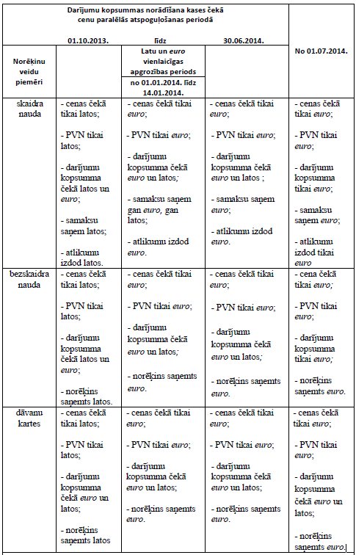

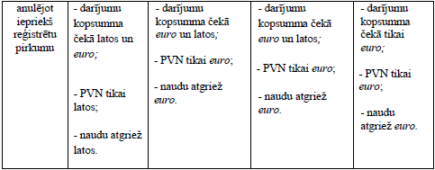

EIKL 13.panta otrajā daļā noteiktas minimālās prasības attiecībā uz kases čekos norādāmo informāciju cenu paralēlās atspoguļošanas periodā. Kases aparātu lietotājiem ir tiesības cenu paralēlās atspoguļošanas periodā kases čekā arī preču un pakalpojumu cenas norādīt latos un euro.

3.2. Kases čekā norādāmā informācija.

3.2.1. Cenu paralēlās atspoguļošanas periodā no 2013.gada 1.oktobra līdz 2014.gada 1.janvārim.
Preču un pakalpojumu cenu paralēlās atspoguļošanas periods sākas trīs mēnešus pirms euro ieviešanas dienas, bet ne ātrāk par dienu, kad Padome noteikusi maiņas kursu, un ilgst sešus mēnešus pēc euro ieviešanas dienas.
Kases čekā nodrošina tādu rekvizītu norādīšanu, kas noteikti normatīvajos aktos, kas reglamentē nodokļu un citu maksājumu reģistrēšanas elektronisko ierīču un iekārtu tehniskās prasības.
Bez citiem obligātajiem rekvizītiem kases čekā (piemērs Nr.1) sākot ar 2013.gada 1.oktobri jānorāda reģistrēto darījumu kopsumma latos un euro.
Ja kases aparāta konstrukcija nenodrošina reģistrēto darījumu kopsummas latos un euro norādīšanu kases čekā, tad kases aparāta lietotājs pēc pircēja pieprasījuma veic papildus ierakstu kases čekā, ierakstot darījuma kopsummu euro ar roku un apstiprina to ar ierakstu veikušās personas parakstu.
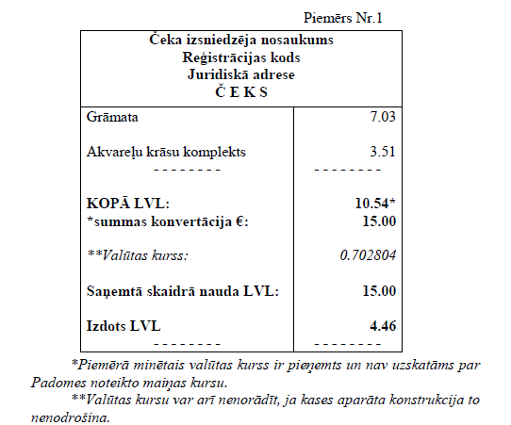
Ja iespējams, čekā norāda arī Padomes noteikto maiņas kursu latu nomaiņai pret euro.
3.2.2. Latu un euro vienlaicīgas apgrozības periodā – divas nedēļas no 2014.gada 1.janvāra, t.i., līdz 2014.gada 14.janvārim
Vienlaicīgas apgrozības periods ir divas nedēļas, sākot ar euro ieviešanas dienu.
Kases čekā nodrošina tādu rekvizītu norādīšanu, kas noteikti normatīvajos aktos, kas reglamentē nodokļu un citu maksājumu reģistrēšanas elektronisko ierīču un iekārtu tehniskās prasības.
Kases aparāta lietotājam euro un latu vienlaicīgas apgrozības periodā jānodrošina, ka darījuma partnerim no kases čekā (piemērs Nr.2) norādītajiem datiem skaidri un nepārprotami iegūstama un saprotama reģistrēto darījumu kopsumma naudas izteiksmē – euro un latos.
Ja kases aparāta konstrukcija nenodrošina reģistrēto darījumu kopsummas latos un euro norādīšanu kases čekā, tad kases aparāta lietotājs pēc pircēja pieprasījuma veic papildus ierakstu kases čekā, ierakstot darījuma kopsummu latos ar roku un apstiprina to ar ierakstu veikušās personas parakstu.
Kases aparāta lietotājs skaidras un nepārprotamas informācijas iegūšanai var kases čekā nodrošināt arī šādu informāciju:
- ja norēķins veikts latos – saņemtās summas konvertācija euro;
- ja norēķins veikts euro – saņemtās summas konvertācija latos;
- izdotās skaidrās naudas summas (atlikuma) euro konvertācija latos.
Ja kases aparāta konstrukcija nenodrošina saņemtās summas latos norādīšanu euro un latos, tad kases aparāta lietotājs pēc pircēja pieprasījuma veic papildu ierakstu kases čekā ar roku, norādot saņemto summu latos un apstiprina to ar ierakstu veikušās personas parakstu. Ja iespējams, čekā norāda arī Padomes noteikto maiņas kursu latu nomaiņai pret euro.
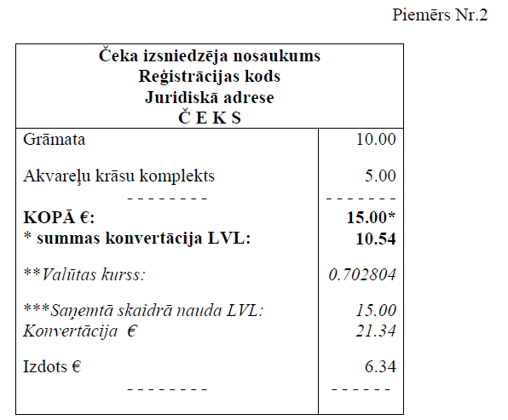

*Piemērā minētais valūtas kurss ir pieņemts un nav uzskatāms par Padomes noteikto maiņas kursu.
**Valūtas kursu var arī nenorādīt, ja kases aparāta konstrukcija to nenodrošina.
***Ja kases aparāts nenodrošina saņemtās summas LVL konvertāciju euro, tad saņemto summu norāda euro.

3.2.3. Cenu paralēlās atspoguļošanas periodā līdz 2014.gada 30.jūnijam
Preču un pakalpojumu cenu paralēlās atspoguļošanas periods ilgst sešus mēnešus pēc euro ieviešanas dienas.
Kases čekā nodrošina tādu rekvizītu norādīšanu, kas noteikti normatīvajos aktos, kas reglamentē nodokļu un citu maksājumu reģistrēšanas elektronisko ierīču un iekārtu tehniskās prasības.
Bez citiem obligātajiem rekvizītiem kases čekā (piemērs Nr.3) līdz 2014.gada 30.jūnijam čekā jānorāda reģistrēto darījumu kopsumma euro un latos.
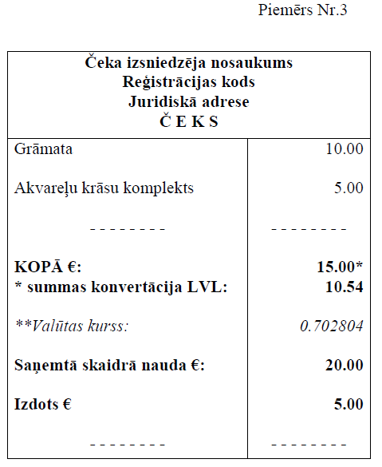
Ja kases aparāta konstrukcija nenodrošina reģistrēto darījumu kopsummas latos un euro norādīšanu kases čekā, tad kases aparāta lietotājs pēc pircēja pieprasījuma veic papildus ierakstu kases čekā, ierakstot darījuma kopsummu latos ar roku un apstiprina to ar ierakstu veikušās personas parakstu.

*Piemērā minētais valūtas kurss ir pieņemts un nav uzskatāms par Padomes noteikto maiņas kursu.
**Valūtas kursu var arī nenorādīt, ja kases aparāta konstrukcija to nenodrošina.

3.3. Kases aparātu kontroles un dienas (perioda) finanšu pārskatā norādāmā informācija.

Kases aparātu kontroles (X pārskats) un dienas (perioda) (Z pārskats) finanšu pārskatā nodrošina tādu rekvizītu norādīšanu, kas noteikti normatīvajos aktos, kas reglamentē nodokļu un citu maksājumu reģistrēšanas elektronisko ierīču un iekārtu tehniskās prasības.

3.3.1. Informācija X pārskatā cenu paralēlās atspoguļošanas un latu un euro vienlaicīgas apgrozības periodā.

Kases aparātu tehniskās prasības nosaka, ka fiskālās atmiņas dati tiek izmantoti kontroles finanšu pārskata brīdī – X pārskatā.
Preču un pakalpojumu cenu paralēlās atspoguļošanas periodā X pārskatā reģistrēto darījumu kopsummas naudas izteiksmē līdz 2014.gada 1.janvārim norāda latos, bet no 2014.gada 1.janvāra – tikai euro. Vienlaicīgas apgrozības periodā pārskatā noradīto maiņas naudu, inkasēto naudu un skaidrās naudas atlikumu pārskata izdrukāšanas brīdī norāda euro, arī ja saņemti lati.
Šīs prasības attiecas arī uz aprēķinātajām un X pārskatā norādītajām nodokļu summām.

3.3.2. Informācija Z pārskatā cenu paralēlās atspoguļošanas un latu un euro vienlaicīgas apgrozības periodā.
Kases aparātu tehniskajās prasībās noteikts, ka kases aparātam ir nedzēšamā elektroniskā atmiņa vai nedzēšamā elektroniskā un fiskālā atmiņa (Grand Total).
Darījumu kopsumma naudas izteiksmē tiek ierakstīta nedzēšamajā elektroniskajā atmiņā un norādīta Z pārskatā.

3.3.2.1. Cenu paralēlās atspoguļošanas periodā līdz 2014.gada 1.janvārim.
Kases aparātu lietotājs nodrošina, ka:
- nedzēšamajā elektroniskajā atmiņā tiek fiksēta darījumu kopsumma latos;
- aprēķinātās un Z pārskatā norādītās nodokļu summas norāda latos.
3.3.2.2. Latu un euro vienlaicīgas apgrozības periodā – divas nedēļas no 2014.gada 1.janvāra, t.i., līdz 2014.gada 14.janvārim.
Kases aparātu lietotājs nodrošina, ka 2013.gada pēdējā darba dienā izdrukā Z pārskatu ar norādīto darījumu kopsummu latos.
Kases aparāta lietotāji, kas strādā diennakts režīmā, nodrošina Z pārskata izdrukāšanu pirms norēķinu par precēm un pakalpojumiem euro uzsākšanas. Ja darījums ir uzsākts latos 2013.gada 31.decembrī un turpinās 2014.gada 1.janvārī, tad Z pārskata izdrukāšanu pirms norēķiniem ar euro veic pēc uzsāktā darījuma latos noslēgšanas.
No 2014.gada 1.janvāra līdz 14.janvārim kases aparātu lietotājs nodrošina, ka:
- nedzēšamajā elektroniskajā vai fiskālajā atmiņā tiek fiksēta darījumu kopsumma euro;
- aprēķinātās un Z pārskatā norādītās nodokļu summas norāda euro,
- vienlaicīgas apgrozības periodā pārskatā noradīto maiņas naudu, inkasēto naudu un skaidrās naudas atlikumu pārskata izdrukāšanas brīdī norāda euro, arī ja saņemti lati.

3.3.2.3. Cenu paralēlās atspoguļošanas periodā no 2014.gada 1.janvāra.
No 2014.gada 1.janvāra kases aparātu lietotājs nodrošina, ka:
- nedzēšamajā elektroniskajā vai fiskālajā atmiņā tiek fiksēta darījumu kopsumma euro;
- aprēķinātās un Z pārskatā norādītās nodokļu summas norāda euro;
- sākot ar 2014.gada 1.janvāri fiksēto darījumu kopsummu euro kases aparāta nedzēšamajā elektroniskajā vai fiskālajā atmiņā pieskaita pie kopsummas latos, kas kases aparāta nedzēšamajā elektroniskajā vai fiskālajā atmiņā ir uzkrāta līdz 2014.gada 1.janvārim un norādīta 2013.gada pēdējā darba dienā izdrukātajā Z pārskatā.

3.4. Kases aparāta žurnāla aizpildīšana.
Kases aparāta žurnāls (turpmāk – žurnāls) tiek aizpildīts pamatojoties uz Z pārskata datiem. Cenu paralēlās atspoguļošanas periodā līdz 2014.gada 1.janvārim žurnāla aizpildīšana nemainās.
Tā kā Z pārskatā no 2014.gada 1.janvāra summas norāda tikai euro, tad euro un latu vienlaicīgas apgrozības periodā – divas nedēļas – žurnālu papildina ar ailēm (piemērs Nr.6), lai varētu norādīt no kases aparāta izņemto naudas summu žurnālā - latus un euro, nemainot Z pārskatā norādāmo informāciju.
Nepieciešamības gadījumā žurnālu var papildināt arī ar citām ailēm, lai gūtu patiesu un skaidru priekšstatu par naudas plūsmu euro un latu vienlaicīgas apgrozības periodā vai labot neizmantotās ailes nosaukumu.
Pēc euro un latu vienlaicīgas apgrozības perioda beigām žurnālā naudas summas norāda tikai euro.

3.5. Informācijas norādīšana numurētās un Valsts ieņēmumu dienestā reģistrētās kvītīs.
Samaksu apliecinošajos dokumentos – čekos un VID reģistrētajās kvītīs atbilstoši EIKL 13.panta otrajai daļai darījuma kopsummas cenu paralēlās atspoguļošanas periodā norādāmas euro un latos (piemērs Nr.7).

3.6. Informācijas norādīšana attaisnojuma dokumentā. (kvītī)
Ja kases aparāta lietotāja izsniegtajā kases čekā nav norādīti visi attaisnojuma dokumentam nepieciešamie rekvizīti, kases aparāta lietotājs čekam pievieno attaisnojuma dokumentu (kvīti) (piemērs Nr.4), kurā papildus likumā "Par grāmatvedību" noteiktajiem rekvizītiem un informācijai norāda arī kases čeka datumu, numuru un darījumu kopsummu naudas izteiksmē – euro un latos.

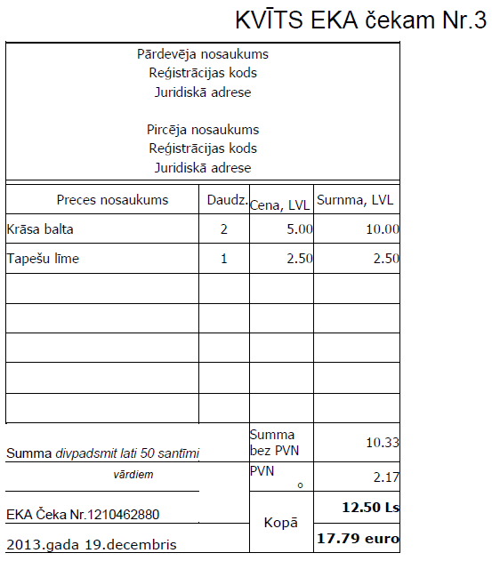

3.7. Informācijas norādīšana ieņēmumu uzskaites reģistrā.
Laikposmā, kamēr nedarbojas kases aparāts vai kases sistēma, kases aparāta lietotājs veiktos darījumus uzskaita ieņēmumu uzskaites reģistrā, norādot ieraksta datumu, kārtas numuru, darījuma summu - latos (līdz 2013.gada 31.decembrim) un euro (no 2014.gada 1.janvāra), pievienotās vērtības nodokļa summu un citu lietotājam nepieciešamo informāciju.

3.8. Valsts ieņēmumu dienestā reģistrēto biļešu izmantošana.
Grāmatiņās brošētās biļetes vai biļešu numurus, kuriem vienas biļetes cena un biļešu vērtības kopsumma ir norādīta euro, Valsts ieņēmumu dienestā var reģistrēt un darījuma apliecināšanai var izsniegt, sākot ar 2014.gada 1.janvāri.
Ja nodokļa maksātājs Valsts ieņēmumu dienestā līdz 2013.gada 31.decembrim ir reģistrējis grāmatiņās brošētas biļetes, kuru cena ir norādīta latos, tās darījumu apliecināšanai var izsniegt līdz 2014.gada 30.jūnijam. Nodokļu maksātājam uz 2014.gada 1.jūliju ir jāveic atlikumā esošo reģistrēto grāmatiņās brošēto biļešu, kuru cena norādīta latos, inventarizācija un jāanulē tās.
Ja nodokļu maksātājs Valsts ieņēmumu dienestā līdz 2013.gada 31.decembrim ir reģistrējis biļešu numurus, norādot vienas biļetes cenu un biļešu vērtības kopsummu latos, ar 2014.gada 1.janvāri izsniedz biļetes, uz kurām cena ir norādīta euro, ievērojot Padomes noteikto maiņas kursu un Euro ieviešanas kārtības likuma 6.pantā noteiktos noapaļošanas principus.
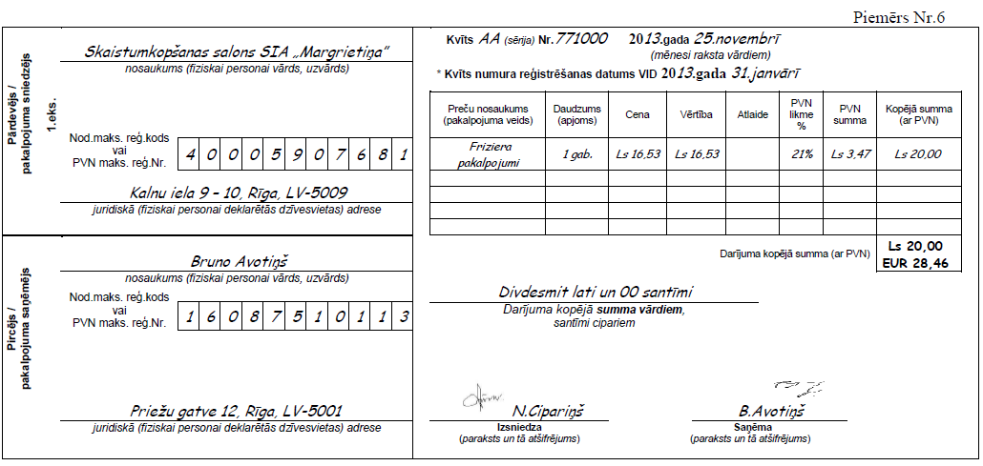
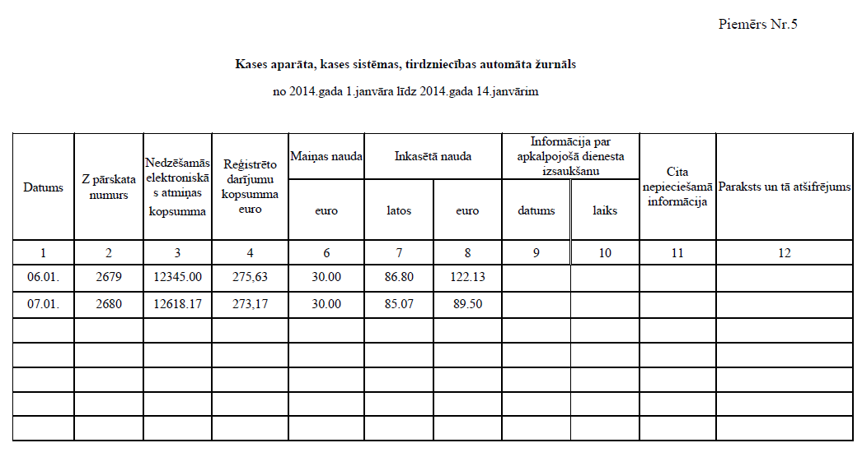

Pielikums

1.Pielikums

1. Pielikums. Eurokalendārs
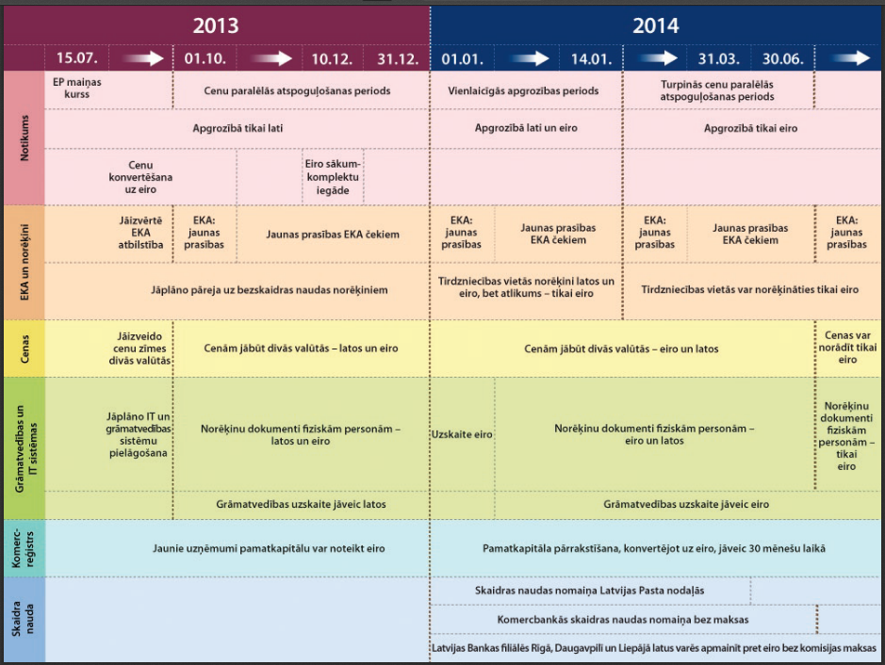

2. Pielikums

2. Pielikums. Euro ieviešanas kārtības likums
I nodaļa
Vispārīgie noteikumi
1.pants. Likumā lietotie termini
(1) Likumā ir lietoti šādi termini:
1) Padomes noteiktais maiņas kurss — neatsaucami fiksēts euro maiņas kurss, ko saskaņā ar Līguma par Eiropas Savienības darbību (turpmāk — Līgums) 140.panta 3.punktu Eiropas Savienības Padome (turpmāk — Padome) nosaka latu apmaiņai pret euro;
2) vienlaicīgas apgrozības periods — laika posms, kurā skaidras naudas norēķinos vienlaikus lieto latus un euro;
3) nomaiņas periods — laika posms, kurā bez maksas maina latus pret euro, ievērojot Padomes noteikto maiņas kursu un šā likuma 6.pantā noteiktos noapaļošanas principus;
4) paralēlās atspoguļošanas periods — laika posms, kurā preču un pakalpojumu cenas norāda gan latos, gan euro;
5) viennolūka maksājuma instruments — personalizēta ierīce vai procedūru kopums, kuru maksājuma pakalpojumu izmantotājs izmanto, lai ierosinātu maksājumu, bet kuru preces vai pakalpojuma pirkšanai izmanto tikai maksājuma instrumenta izlaidēja atrašanās vietā (telpās) vai — atbilstoši līgumam ar maksājuma instrumenta izlaidēju — arī ierobežotā pakalpojumu sniedzēju tīklā vai attiecībā uz ierobežotu preču vai pakalpojumu klāstu.
(2) Termins "tiesiskie instrumenti" un termins "denominācijas maiņa" ir lietoti Padomes 1998.gada 3.maija regulas (EK) Nr. 974/98 par euro ieviešanu izpratnē.
2.pants. Likuma mērķis
Likuma mērķis ir nodrošināt efektīvu un caurskatāmu euro ieviešanu Latvijas Republikā.
3.pants. Euro ieviešanas diena
(1) Euro ieviešanas diena Latvijas Republikā ir diena, no kuras Latvijas Republikai saskaņā ar Līguma 140.panta 2.punktu atceļ izņēmuma statusu.
(2) Sākot ar euro ieviešanas dienu, euro vienlaikus ievieš skaidras, bezskaidras un elektroniskās naudas norēķinos.
(3) Beidzoties vienlaicīgas apgrozības periodam, vienīgais likumīgais maksāšanas līdzeklis Latvijas Republikā ir euro.
4.pants. Tiesisko instrumentu nepārtrauktība
(1) Euro ieviešana neietekmē līgumu un citu tiesisko instrumentu nepārtrauktību, un tiesisko instrumentu nepārtrauktības nodrošināšanai tiek piemērota Padomes 1997.gada 17.jūnija regula (EK) Nr. 1103/97 par dažiem noteikumiem attiecībā uz euro ieviešanu. Atsauces uz latiem tiesiskajos instrumentos, kas pastāv dienā pirms euro ieviešanas dienas, sākot ar euro ieviešanas dienu, ir uzskatāmas par atsaucēm uz euro, ievērojot Padomes noteikto maiņas kursu un šā likuma 6.pantā noteiktos noapaļošanas principus. Attiecībā uz tiesisko instrumentu — tiesību aktu pielāgošanu euro ieviešanai — ievēro arī šā likuma VIII nodaļas noteikumus.
(2) Sākot ar euro ieviešanas dienu, latos izteiktu iesākto, bet nepabeigto (neizpildīto) tiesisko instrumentu kopsummu konvertē euro, ievērojot Padomes noteikto maiņas kursu un šā likuma 6.pantā noteiktos noapaļošanas principus. Nepabeigtā (neizpildītā) tiesiskā instrumenta kopsumma veidojas no konvertētajām sastāvdaļām. Nepabeigtā (neizpildītā) tiesiskā instrumenta kopsumma nepārsniedz sākotnējo tiesiskā instrumenta kopsummu latos, kura konvertēta euro, ievērojot Padomes noteikto maiņas kursu un šā likuma 6.pantā noteiktos noapaļošanas principus.
(3) Ja tiesiskajos instrumentos, kas iesākti pirms euro ieviešanas dienas, bet līdz euro ieviešanas dienai nav pabeigti (nav izpildīti), saistības starp līdzējiem ir bijušas euro valūtā, tiesisko instrumentu valūta netiek konvertēta.
5.pants. Euro ieviešanas izmaksas
(1) Tās budžeta iestādes, kuras pilnīgi finansē no valsts budžeta, euro ieviešanas izmaksas sedz no valsts budžetā šim mērķim paredzētajiem līdzekļiem.
(2) Iestādes, kas nav minētas šā panta pirmajā daļā, euro ieviešanas izmaksas sedz no saviem līdzekļiem.
(3) Privātpersonas euro ieviešanas izmaksas sedz no saviem līdzekļiem, izņemot valsts akciju sabiedrību "Latvijas Pasts". Valsts akciju sabiedrībai "Latvijas Pasts" no šā likuma izrietošās skaidras naudas nomaiņas izmaksas šā finanšu pakalpojuma sasniedzamības nodrošināšanai tiek kompensētas no valsts budžetā Satiksmes ministrijai šim mērķim paredzētajiem līdzekļiem.
6.pants. Noapaļošanas principi
(1) Latu konvertācijā uz euro izmanto Padomes noteikto maiņas kursu no latiem uz euro.
(2) Naudas summas un vērtības naudas izteiksmē pēc latu konvertācijas uz euro noapaļo līdz tuvākajam centam, ņemot vērā trešo zīmi aiz komata. Ja trešā zīme aiz komata ir no 0 līdz 4, tad centa vērtība nemainās. Ja trešā zīme aiz komata ir no 5 līdz 9, tad cents tiek noapaļots par vienu vienību uz augšu.
(3) Konvertējot ieguldījumu fondu līdzekļus, valsts fondēto pensiju shēmas ieguldījumu plānu līdzekļus un privāto pensiju fondu pensiju plānu līdzekļus, ievēro ieguldījumu fondu, valsts fondēto pensiju shēmas un privāto pensiju fondu darbību regulējošos normatīvajos aktos noteikto zīmju skaitu līdzekļu vērtības izteikšanai. Šajā gadījumā noapaļojot ņem vērā nākamo zīmi aiz pēdējās atstājamās zīmes aiz komata. Ja nākamā zīme ir no 0 līdz 4, tad pēdējās atstājamās zīmes vērtība nemainās. Ja nākamā zīme aiz komata ir no 5 līdz 9, tad pēdējā atstājamā zīme tiek noapaļota par vienu vienību uz augšu.
(4) Konvertējot preču un pakalpojumu vienas vienības cenu, tās vērtībai euro aiz komata tiek norādītas tikpat zīmes, cik noteiktajai vienas vienības cenas vērtībai latos. Šajā gadījumā noapaļojot ņem vērā nākamo zīmi aiz pēdējās atstājamās zīmes aiz komata. Ja nākamā zīme aiz komata ir no 0 līdz 4, tad pēdējās atstājamās zīmes vērtība nemainās. Ja nākamā zīme aiz komata ir no 5 līdz 9, tad pēdējā atstājamā zīme tiek noapaļota par vienu vienību uz augšu.
(5) Attiecībā uz skaitlisko vērtību noapaļošanu tiesību aktos papildus šajā pantā noteiktajam ievēro šā likuma 32.panta noteikumus.
II nodaļa
Pasākumi, kas saistīti ar skaidras naudas nomaiņu
7.pants. Lata un euro vienlaicīgas apgrozības periods
(1) Vienlaicīgas apgrozības periods ir divas nedēļas, sākot ar euro ieviešanas dienu.
(2) Vienlaicīgas apgrozības periodā, saņemot maksājumu latos, atlikumu izdod euro, izņemot šā panta trešajā, piektajā un sestajā daļā noteiktos gadījumus.
(3) Automātos (ierīcēs), kur skaidras naudas saņemšanu nodrošina ar monētu vai banknošu ieņēmumu skaitītāju aprīkota tirdzniecības vai pakalpojumu sniegšanas automāta (ierīces) skaitītājs, skaidras naudas norēķinos lieto euro, sākot ar euro ieviešanas dienu.
(4) Sākot ar euro ieviešanas dienu, bankomātos netiek izsniegti lati.
(5) Vienlaicīgas apgrozības periodā sabiedriskā transporta pakalpojumu sniegšanā iesaistītajos pasažieru pārvadājumu transportlīdzekļos, saņemot maksājumu latos, atlikumu drīkst izdot latos, bet, saņemot maksājumu euro, atlikumu izdod euro.
(6) Vienlaicīgas apgrozības periodā spēļu automātos un azartspēļu automātos skaidras naudas norēķinos lieto latus vai euro.

8.pants. Latu skaidras naudas nomaiņa pret euro
(1) Nomaiņas periods kredītiestādēs ir seši mēneši, sākot ar euro ieviešanas dienu.
(2) Nomaiņas periods Ministru kabineta noteiktajās valsts akciju sabiedrības "Latvijas Pasts" pasta pakalpojumu sniegšanas vietās ir trīs mēneši, sākot ar euro ieviešanas dienu. Izvērtējis nepieciešamību un valsts budžetā pieejamos līdzekļus, Ministru kabinets nomaiņas periodu var pagarināt, bet ne ilgāk kā par trim mēnešiem.
(3) Nomaiņas periodā kredītiestādes un Ministru kabineta noteiktās valsts akciju sabiedrības "Latvijas Pasts" pasta pakalpojumu sniegšanas vietas veic latu apmaiņu pret euro neierobežotā apjomā bez maksas.
(4) Nomaiņas periods Latvijas Bankā ir bez termiņa un nomaināmās naudas apjoma ierobežojuma, sākot ar euro ieviešanas dienu. Naudas apmaiņu veic bez maksas.
(5) Ja komersanti, kas saņēmuši Latvijas Bankas izsniegtu licenci ārvalstu valūtas skaidras naudas pirkšanai un pārdošanai, maina latus pret euro, tad bezmaksas nomaiņas periods ir seši mēneši, sākot ar euro ieviešanas dienu.
(6) Šā panta pirmajā, otrajā un piektajā daļā minētie komersanti, sākot ar euro ieviešanas dienu, neizsniedz latus.
(7) Šā panta pirmajā un otrajā daļā minētie komersanti ir tiesīgi noteikt personas pienākumu ne vēlāk kā trīs darba dienas iepriekš pieteikt skaidras naudas apmaiņas veikšanu, ja skaidras naudas summa vienā apmaiņas reizē pārsniedz 3000 latu.
9.pants. Banknošu un monētu nodrošināšana, piegāde, iznīcināšana un nomaiņa
(1) Līdz euro ieviešanas dienai Latvijas Banka, ievērojot Eiropas Savienības tiesību aktus, organizē un īsteno savlaicīgu euro monētu izgatavošanu un euro banknošu sagādi, izsniedz euro monētas un banknotes kredītiestādēm, kā arī izplata euro monētu komplektus.
(2) Latvijas Banka nodrošina no apgrozības izņemto latu banknošu un monētu iznīcināšanu.
(3) Ievērojot Padomes noteikto maiņas kursu un šā likuma 6.pantā noteiktos noapaļošanas principus, Latvijas Banka maina uz euro bojātas lata banknotes un apgrozības monētas, kuras atbilst šādiem kritērijiem:
1) banknotes, kuru atlikušais lielums pārsniedz 51 procentu no veselas banknotes lieluma (vienā gabalā vai saplēstas un salīmētas) un kurām ir saskatāmas drošības pazīmes un nosakāma nominālvērtība;
2) apgrozības monētas, kurām ir saskatāma nominālvērtība un atšķirams Latvijas valsts ģerbonis.
(4) Lata banknoti vai apgrozības monētu, kura neatbilst šā panta trešajā daļā minētajiem kritērijiem, Latvijas Banka nemaina un pēc iesniedzēja pieprasījuma atdod iesniedzējam. Šādā gadījumā Latvijas Banka uz lata banknotes izdara atzīmi "Apmaiņa atteikta".
(5) Lata jubilejas un piemiņas monētas, kurām konstatēti ražošanas defekti, pēc personas pieprasījuma Latvijas Banka apmaina pret tādu pašu monētu bez defekta. Ja šo monētu tirdzniecība Latvijas Bankas kasē ir izbeigta, Latvijas Banka iesniedzējam atdod monētas pirkuma summu euro atbilstoši Latvijas Bankas izsniegtam pirkumu apliecinošam dokumentam, bet, ja tāda nav, — atbilstoši pēdējai Latvijas Bankas noteiktajai mazumtirdzniecības cenai, ievērojot Padomes noteikto maiņas kursu un šā likuma 6.pantā noteiktos noapaļošanas principus. Pārējos gadījumos lata jubilejas un piemiņas monētas Latvijas Banka pieņem un apmaina pret euro atbilstoši to nominālvērtībai kā apgrozības monētas, ievērojot Padomes noteikto maiņas kursu un šā likuma 6.pantā noteiktos noapaļošanas principus.
(6) Šā likuma 8.panta pirmajā, otrajā un piektajā daļā minētie komersanti, mainot bojātas lata banknotes un apgrozības monētas uz euro, piemēro Padomes noteikto maiņas kursu un šā likuma 6.pantā noteiktos noapaļošanas principus un nomaiņas periodā šādu maiņu veic bez maksas.
(7) Ja Latvijas Bankai rodas aizdomas, ka apmaiņai iesniegtā lata banknote vai monēta ir viltota, vai ja nav nosakāms atlikušās banknotes lielums vai ir cits iemesls šaubām par naudas īstumu un derīgumu, pamatojoties uz iesniedzēja iesniegumu, par banknotes vai monētas apmaiņu uz euro, ievērojot Padomes noteikto maiņas kursu un šā likuma 6.pantā noteiktos noapaļošanas principus, lemj Latvijas Bankas prezidenta apstiprināta ekspertīzes komisija. Ja Latvijas Bankai ir aizdomas, ka lata banknote vai monēta ir viltota, Latvijas Banka rīkojas Latvijas Republikas normatīvajos aktos noteiktajā kārtībā.
(8) Ja šā likuma 8.panta pirmajā, otrajā un piektajā daļā minētajiem komersantiem rodas aizdomas, ka apmaiņai iesniegtā lata banknote vai monēta ir viltota, attiecīgais komersants rīkojas Latvijas Republikas normatīvajos aktos noteiktajā kārtībā. Šā likuma 8.panta pirmajā, otrajā un piektajā daļā minētie komersanti un Latvijas Banka neatlīdzina zaudējumus, kas radušies viltotu lata naudaszīmju dēļ.
III nodaļa
Pasākumi, kas saistīti ar bezskaidras naudas, elektroniskās naudas un viennolūka maksājuma instrumentu nomaiņu
10.pants. Bezskaidras naudas, elektroniskās naudas un viennolūka maksājuma instrumentu konvertācija
(1) Sākoties euro ieviešanas dienai, komersanti vai publiskas personas, pie kā glabājas bezskaidras naudas līdzekļi vai elektroniskā nauda vai kas izlaiduši viennolūka maksājuma instrumentus, bez maksas ir konvertējuši euro visus latu bezskaidras naudas līdzekļu atlikumus, elektroniskās naudas latu atlikumus un viennolūka maksājuma instrumentu latu atlikumus, ievērojot Padomes noteikto maiņas kursu un šā likuma 6.pantā noteiktos noapaļošanas principus, saglabā maksājuma konta, kurā glabājas bezskaidras naudas līdzekļi vai elektroniskā nauda, un viennolūka maksājuma instrumenta unikālo identifikatoru nemainīgu.
(2) Ja personai līdz euro ieviešanas dienai ir maksājumu konti, tai skaitā elektroniskās naudas konti, latos un euro, tā divu mēnešu laikā, sākot ar euro ieviešanas dienu, var pieprasīt pēc izvēles viena maksājumu konta slēgšanu un atlikuma pārskaitīšanu uz otru maksājumu kontu bez maksas. Atlikuma pārskaitīšanas un konta slēgšanas darbības komersants vai publiska persona, pie kā maksājumu konti vai elektroniskās naudas konti ir atvērti, veic pēc personas pieprasījuma.
11.pants. Bezskaidras naudas un elektroniskās naudas maksājumos un viennolūka maksājuma instrumentos lietojamā valūta
(1) Bezskaidras naudas un elektroniskās naudas maksājumi, kas līdz euro ieviešanas dienai tika veikti latos, sākot ar euro ieviešanas dienu, tiek veikti euro.
(2) Viennolūka maksājuma instrumentos, kurus izmantojot līdz euro ieviešanas dienai tika lietoti lati, sākot ar euro ieviešanas dienu, tiek lietoti euro.
(3) Bezskaidras naudas un elektroniskās naudas maksājumi un maksājumi ar viennolūka maksājuma instrumentiem, kas uzsākti latos pirms euro ieviešanas dienas un pabeidzami euro ieviešanas dienā vai vēlāk, sākot ar euro ieviešanas dienu, izpildāmi euro, ievērojot Padomes noteikto maiņas kursu un šā likuma 6.pantā noteiktos noapaļošanas principus.
IV nodaļa
Preču un pakalpojumu cenu konvertācija, cenu paralēlā atspoguļošana un pastmarku, citu pasta apmaksas zīmju un viennolūka maksājuma instrumentu izmantošanas periods
12.pants. Preču un pakalpojumu cenu konvertācijas noteikumi
Preču un pakalpojumu cenu konvertācijai no latiem uz euro izmanto Padomes noteikto maiņas kursu un šā likuma 6.pantā noteiktos noapaļošanas principus.
13.pants. Preču un pakalpojumu cenu paralēlās atspoguļošanas periods
(1) Preču un pakalpojumu cenu paralēlās atspoguļošanas periods sākas trīs mēnešus pirms euro ieviešanas dienas, bet ne agrāk par dienu, kad Padome noteikusi maiņas kursu, un ilgst sešus mēnešus pēc euro ieviešanas dienas.
(2) Ministru kabinets nosaka kārtību, kādā paralēlās preču un pakalpojumu cenu atspoguļošanas periodā patērētājam — fiziskajai personai izsniegtajos norēķina dokumentos — rēķinos un dokumentos, kas apliecina par darījumu saņemto samaksu — kases čekos un numurētās un Valsts ieņēmumu dienestā reģistrētās kvītīs, — darījuma kopsummu norāda latos un euro, ievērojot Padomes noteikto maiņas kursu un šā likuma 6.pantā noteiktos noapaļošanas principus.
(3) Kārtību, kādā notiek preču un pakalpojumu cenu paralēlā atspoguļošana, kā arī paralēlās atspoguļošanas un konvertācijas prasību kontrole, nosaka Ministru kabinets.
(4) Cigarešu maksimālo mazumtirdzniecības cenu norāda gan latos, gan euro, ievērojot likumā "Par akcīzes nodokli" noteikto.
14.pants. Pastmarku, citu pasta apmaksas zīmju un viennolūka maksājuma instrumentu izmantošanas periods
(1) Pastmarkas un citas pasta apmaksas zīmes ar nominālvērtību, kas izteikta gan latos, gan euro, ir izmantojamas pasta pakalpojumu apmaksai arī pēc šā likuma 13.panta pirmajā daļā noteiktā paralēlās atspoguļošanas perioda beigām. Pastmarkas un citas pasta apmaksas zīmes ar nominālvērtību, kas izteikta latos, ir izmantojamas pasta pakalpojumu apmaksai 12 mēnešus, sākot ar euro ieviešanas dienu, ievērojot Padomes noteikto maiņas kursu un šā likuma 6.pantā noteiktos noapaļošanas principus. Šie noteikumi piemērojami arī attiecībā uz pastmarkas attēlā norādāmo nominālu uz tipogrāfiski iespiestām aploksnēm un pastkartēm.
(2) Viennolūka maksājuma instruments, uz kura attēlota nominālvērtība, kas izteikta latos vai kas izteikta gan latos, gan euro, pēc euro ieviešanas dienas ir derīgs līdz tam noteiktā termiņa beigām.
V nodaļa
Grāmatvedības uzskaites, nodokļu (nodevu) maksājumu, deklarāciju un Kredītu reģistra pielāgošana euro ieviešanai
15.pants. Attaisnojuma dokumenti un grāmatvedības reģistri
(1) Grāmatvedības reģistros euro ieviešanas dienā tiek pārrēķināts katra grāmatvedības reģistra ieraksta atlikums un katras grāmatvedības uzskaites vienības vērtība latos uz ekvivalentu euro, ievērojot Padomes noteikto maiņas kursu un šā likuma 6.pantā noteiktos noapaļošanas principus.
(2) Sākot ar euro ieviešanas dienu, grāmatvedības reģistros izdara ierakstus, par vērtības mēru lietojot euro. Attaisnojuma dokumentus, kuru vērtības mērs ir lats vai cita valūta, kuri attiecas uz pārskata periodu pēc euro ieviešanas dienas un kuri līdz euro ieviešanas dienai vēl nav izmantoti ierakstiem grāmatvedības reģistros, pārrēķina euro, ievērojot Padomes noteikto maiņas kursu un šā likuma 6.pantā noteiktos noapaļošanas principus, un izdara attiecīgu ierakstu grāmatvedības reģistros.
16.pants. Gada pārskatu un finanšu pārskatu sagatavošana
(1) Gada pārskatos un finanšu pārskatos par pārskata gadu, kas noslēdzas euro ieviešanas dienā vai pēc tās, ietvertās summas naudas izteiksmē norāda euro.
(2) Pirmajā gada pārskatā, kurā ietvertās summas naudas izteiksmē norāda euro, kā salīdzināmie rādītāji uzrādāmi iepriekšējā pārskata gada rādītāji, kas pārrēķināti euro, ievērojot Padomes noteikto maiņas kursu un šā likuma 6.pantā noteiktos noapaļošanas principus.
17.pants. Nodokļu un informatīvo deklarāciju un maksāšanas paziņojumu par nekustamā īpašuma nodokli sagatavošana un labojumu veikšana
(1) Nodokļu un informatīvajās deklarācijās ietvertās summas naudas izteiksmē norāda tajā valūtā, kura valstī bija likumīgs maksāšanas līdzeklis taksācijas perioda beigās, par kuru iesniedz attiecīgo deklarāciju.
(2) Maksāšanas paziņojumā par nekustamā īpašuma nodokli par taksācijas periodu, kurā likumīgais maksāšanas līdzeklis bija lati, ja tas nodokļa maksātājam tiek nosūtīts pēc euro ieviešanas dienas, ietvertās summas naudas izteiksmē norāda euro, ievērojot Padomes noteikto maiņas kursu un šā likuma 6.pantā noteiktos noapaļošanas principus.
(3) Ja taksācijas periods beidzas lata un euro vienlaicīgas apgrozības periodā, nodokļu un informatīvajā deklarācijā ietvertās summas naudas izteiksmē norāda euro, ievērojot Padomes noteikto maiņas kursu un šā likuma 6.pantā noteiktos noapaļošanas principus.
(4) Labojumus nodokļu un informatīvo deklarāciju ietvertajās summās naudas izteiksmē norāda tajā valūtā, kura valstī bija likumīgs maksāšanas līdzeklis tajā taksācijas periodā, par kuru iesniedz attiecīgo nodokļu vai informatīvās deklarācijas labojumu.
(5) Precizētajos maksāšanas paziņojumos par nekustamā īpašuma nodokli ietvertās naudas summas norāda tajā valūtā, kura valstī bija likumīgs maksāšanas līdzeklis tajā taksācijas periodā, par kuru nosūta precizētos maksāšanas paziņojumus par nekustamā īpašuma nodokli.
18.pants. Nodokļu (nodevu) maksājumu veikšana un ar to saistīto maksājumu konvertācija
(1) Sākot ar euro ieviešanas dienu, visi nodokļu (nodevu) maksājumi tiek veikti euro.
(2) Lai, sākot ar euro ieviešanas dienu, nodrošinātu nodokļu (arī maksājumu avansā), valsts un pašvaldības nodevu, nodokļu normatīvajos aktos noteiktās nokavējuma naudas un soda naudas maksāšanu euro, minētos maksājumus, kas līdz euro ieviešanas dienai vai saskaņā ar šā likuma 17.pantu ir aprēķināti latos, konvertē euro, ievērojot Padomes noteikto maiņas kursu un šā likuma 6.pantā noteiktos noapaļošanas principus:
1) nodokļu administrācija konvertē nodokļu (nodevu) pārmaksas, nepareizi iemaksāto un nepareizi piedzīto nodokļu (nodevu) maksājumu atmaksas summu, kuras atmaksa tiek veikta saskaņā ar nodokļu (nodevu) maksātāja iesniegumu. Iesniegumā nodokļu administrācijai atmaksājamās summas norāda tajā valūtā, kura valstī bija likumīgs maksāšanas līdzeklis tā perioda beigās, par kuru tiek iesniegts šāds iesniegums;
2) nodokļu maksātājs konvertē nodokļu maksājumus, papildus aprēķinātos nodokļu maksājumus un avansa veidā valsts budžetā iemaksājamās summas, ko atbilstoši normatīvajiem aktiem aprēķina pats nodokļu maksātājs vai nodokļu administrācija;
3) Valsts sociālās apdrošināšanas aģentūra konvertē Valsts sociālās apdrošināšanas aģentūras uzskaites sistēmā esošo pārmaksāto sociālās apdrošināšanas iemaksu summu.
19.pants. Nodokļu (nodevu) pārmaksas, nepareizi iemaksāto un nepareizi piedzīto nodokļu (nodevu) maksājumu pieprasīšana un atmaksa
(1) Iesniegumā nodokļu administrācijai ietvertās summas nodokļu (nodevu) pārmaksas, nepareizi iemaksāto un nepareizi piedzīto nodokļu (nodevu) maksājumu atmaksai norādāmas tajā valūtā, kura valstī bija likumīgs maksāšanas līdzeklis tā perioda beigās, par kuru tiek iesniegts šāds iesniegums.
(2) Nodokļu (nodevu) pārmaksas, nepareizi iemaksāto un nepareizi piedzīto nodokļu (nodevu) maksājumu atmaksas summu, kuras atmaksa tiek veikta, sākot ar euro ieviešanas dienu, nodokļu administrācija konvertē euro, ievērojot Padomes noteikto maiņas kursu un šā likuma 6.pantā noteiktos noapaļošanas principus.
(3) Valsts sociālās apdrošināšanas aģentūra pārmaksāto sociālās apdrošināšanas iemaksu summu, kuras atmaksa tiek veikta, sākot ar euro ieviešanas dienu, konvertē euro, ievērojot Padomes noteikto maiņas kursu un šā likuma 6.pantā noteiktos noapaļošanas principus.
20.pants. Deklarācijas
(1) Citos normatīvajos aktos paredzētajās deklarācijās, izņemot šā likuma 16.pantā noteiktās, kurās norādāma informācija par naudas summām un vērtībām naudas izteiksmē, šīs summas un vērtības norāda valūtā, kura valstī bija likumīgs maksāšanas līdzeklis tā pārskata perioda beigās, par kuru tiek iesniegta deklarācija, ja vien citu normatīvo aktu speciālajās tiesību normās nav noteikts, ka deklarācijā norādāma darījuma veikšanas valūta.
(2) Šā panta pirmajā daļā minētajās deklarācijās, ko iesniedz par periodu, kurš beidzas lata un euro vienlaicīgas apgrozības periodā, vai par stāvokli dienā, kura ir šā perioda ietvaros, naudas summas un vērtības naudas izteiksmē tiek izteiktas euro, ievērojot Padomes noteikto maiņas kursu un šā likuma 6.pantā noteiktos noapaļošanas principus.
(3) Labojumus šā panta pirmajā daļā minētajās deklarācijās, kurās norādāma informācija par naudas summām un vērtībām naudas izteiksmē, sagatavo valūtā, kura valstī bija likumīgs maksāšanas līdzeklis periodā, par kuru iesniedz deklarāciju.
21.pants. Kredītu reģistrs
(1) Latvijas Banka euro ieviešanas dienā saistībā ar euro ieviešanu aktualizē Kredītu reģistrā iekļautās vispārīgās ziņas par klienta vai klienta galvinieka saistībām latos, ja tās nav izbeigušās vai ja no klienta līguma vai klienta galvinieka līguma izrietošās tiesības un saistības vai prasījuma tiesības nav nodotas citai personai. Latvijas Banka atbild par to, ka šajā panta daļā minēto ziņu aktualizēšana tiek veikta, ievērojot Padomes noteikto maiņas kursu un šā likuma 6.pantā noteiktos noapaļošanas principus.
(2) Kredītu reģistra dalībnieks un reģistra dalībnieks ar ierobežotu statusu Kredītu reģistra likuma izpratnē saglabā minētajā likumā noteikto atbildību.
VI nodaļa
Finanšu tirgus pielāgošanas pasākumi euro ieviešanai
22.pants. Kapitālsabiedrību pamatkapitāla daļu (akciju) denominācijas maiņa
(1) Pamatkapitāla daļu (akciju) denomināciju no latiem uz euro veic, saglabājot esošo proporcionalitāti starp kapitālsabiedrības dalībniekiem (akcionāriem) un minimizējot pamatkapitāla izmaiņas.
(2) Sabiedrības ar ierobežotu atbildību pamatkapitāla daļu nominālvērtību izsaka veselos euro. Akciju sabiedrības akciju nominālvērtību izsaka euro un centos. Veicot pamatkapitāla daļu (akciju) denomināciju, ievēro Padomes noteikto maiņas kursu un attiecībā uz akcijām arī šā likuma 6.pantā noteiktos noapaļošanas principus.
(3) Kapitālsabiedrības pamatkapitālu veido pamatkapitāla daļu (akciju) skaits, kas reizināts ar pamatkapitāla daļas (akcijas) nominālvērtību. Vērtību, ko iegūst, reizinot pamatkapitāla daļu (akciju) skaitu ar noapaļošanas rezultātā atlikušo vērtību, izmaksā kapitālsabiedrības dalībniekiem (akcionāriem) proporcionāli viņiem piederošajām pamatkapitāla daļām (akcijām). Dalībnieki (akcionāri) var pieņemt lēmumu par šīs vērtības pārskaitīšanu kapitālsabiedrības rezervēs.
(4) Kapitālsabiedrība, kuras statūtos pamatkapitāla daļas (akcijas) nominālvērtība izteikta latos, 30 mēnešu laikā no euro ieviešanas dienas piesaka komercreģistra iestādē statūtu grozījumus, kas paredz pamatkapitāla daļas (akcijas) nominālvērtības izteikšanu euro, un iesniedz tai dokumentu, kurā ietverta informācija par dalībniekiem piederošajām daļām.
(5) Sešus mēnešus pirms euro ieviešanas dienas, bet ne agrāk par dienu, kad Padome noteikusi maiņas kursu, kapitālsabiedrības dibinātājiem ir tiesības kapitālsabiedrības dibināšanas dokumentos pamatkapitālu un pamatkapitāla daļas (akcijas) nominālvērtību izteikt euro ekvivalentā. Šādā gadījumā pamatkapitāla daļas (akcijas) nominālvērtību izsaka veselos euro un pamatkapitāla apmērs nedrīkst būt mazāks par Komerclikumā noteikto minimālo pamatkapitāla apmēru, kas pārrēķināts euro, ievērojot Padomes noteikto maiņas kursu un šā likuma 6.pantā noteiktos noapaļošanas principus.
23.pants. Parāda vērtspapīru denominācijas maiņa
(1) Šā panta prasības attiecas uz latos denominētiem parāda vērtspapīriem, kas iegrāmatoti Latvijas Centrālajā depozitārijā.
(2) Parāda vērtspapīru nominālvērtību nosaka viena centa apmērā.
(3) Ieguldītājam piederošo parāda vērtspapīru skaitu iegūst, dalot katram individuālajam ieguldītājam piederošo vienas emisijas parāda vērtspapīru kopējo nominālo apmēru, kas izteikts latos, ar Padomes noteikto maiņas kursu un iegūto nominālo apmēru reizinot ar 100. Ja iegūtais apmērs satur centu daļas, tad noapaļošanu veic saskaņā ar šā likuma 6.pantā noteiktajiem noapaļošanas principiem. Katram ieguldītājam piederošais parāda vērtspapīru skaits ir vienāds ar centos izteikto parāda vērtspapīru nominālo apmēru.
24.pants. Valsts aizņēmumu, aizdevumu un galvojumu denominācijas maiņa
(1) Valsts aizņēmumu, aizdevumu un galvojumu denomināciju no latiem uz euro veic, minimizējot aizņēmumu, aizdevumu un galvojumu vērtības izmaiņas.
(2) Valsts aizņēmumu, aizdevumu un galvojumu nominālvērtība tiek izteikta euro un centos, ievērojot Padomes noteikto maiņas kursu un šā likuma 6.pantā noteiktos noapaļošanas principus.
(3) Ja valsts vārdā noslēgtie aizņēmumu, aizdevumu un galvojumu līgumi nav pabeigti (nav atmaksāti aizdevumi un galvojumi vai ir saņemti aizņēmumi), tajos ietverto aizņēmumu, aizdevumu un galvojumu kopsumma veidojas no konvertējamām sastāvdaļām. Kopsumma pēc konvertācijas euro nedrīkst pārsniegt sākotnējo latos saņemto valsts aizņēmumu, izsniegto valsts aizdevumu un sniegto galvojumu nominālvērtību latos, kas izteikta euro, ievērojot Padomes noteikto maiņas kursu un šā likuma 6.pantā noteiktos noapaļošanas principus.
25.pants. Naudas tirgus indeksu nomaiņa
(1) Tiesiskiem instrumentiem ar mainīgo procentu likmi, kas piesaistīta RIGIBOR indeksam, RIGIBOR aizstāj ar attiecīgā termiņa EURIBOR indeksu. Latu naudas tirgus indeksu var aizstāt ar citu līdzvērtīgu naudas tirgus indeksu, līdzējiem par to vienojoties.
(2) Naudas tirgus indeksa nomaiņu veic nākamajā plānotajā mainīgās procentu likmes pārskatīšanas datumā, sākot ar euro ieviešanas dienu.
(3) Līdzēji (aizdevējs un aizņēmējs) var vienoties par citu mainīgās procentu likmes vai naudas tirgus indeksa nomaiņas brīdi, kas nav vēlāks par nākamo plānoto mainīgās procentu likmes pārskatīšanas reizi, kura seko euro ieviešanas dienai.
(4) Šajā pantā minētās naudas tirgus indeksa nomaiņas gadījumā aizdevējs nedrīkst aizņēmējam palielināt latu naudas tirgus indeksam pievienoto procentu likmi vai pasliktināt citus ar aizņēmēju noslēgtā līguma noteikumus.
26.pants. Finanšu tirgus dalībnieku pakalpojumu sniegšanas regulējošo dokumentu pielāgošana
Finanšu tirgus dalībnieki — finanšu instrumentu emitenti, ieguldījumu pārvaldes sabiedrības, kuras veic valsts fondēto pensiju vai ieguldījumu fondu līdzekļu pārvaldīšanu, un privātie pensiju fondi izdara ar valūtas maiņu saistītus grozījumus emisijas prospektos, ieguldījumu plānu prospektos, ieguldījumu fondu prospektos, pārvaldes nolikumos un ieguldītājiem paredzētajā pamatinformācijā, pensiju plānos vai citos līdzvērtīgos attiecīgā finanšu tirgus dalībnieka pakalpojumu sniegšanu regulējošos dokumentos vienlaikus ar pirmajiem citus jautājumus skarošiem grozījumiem, taču ne vēlāk kā 12 mēnešus pēc euro ieviešanas dienas.
VII nodaļa
Likuma izpildes kontrole un atbildība par tā prasību neievērošanu
27.pants. Likuma izpildes kontrole
(1) Šā likuma II, III un VI nodaļas prasību ievērošanu kredītiestādēs atbilstoši savai kompetencei kontrolē Finanšu un kapitāla tirgus komisija.
(2) Šā likuma II nodaļas prasību ievērošanu to komersantu darbībā, kuri saņēmuši Latvijas Bankas izsniegtu licenci ārvalstu valūtas skaidras naudas pirkšanai un pārdošanai, atbilstoši savai kompetencei kontrolē Latvijas Banka.
(3) Šā likuma III nodaļas prasību ievērošanu maksājumu iestādēs un elektroniskās naudas iestādēs atbilstoši savai kompetencei kontrolē Finanšu un kapitāla tirgus komisija.
(4) Šā likuma II un III nodaļas prasību ievērošanu valsts akciju sabiedrībā "Latvijas Pasts" atbilstoši savai kompetencei kontrolē Satiksmes ministrija.
(5) Šā likuma IV nodaļas prasību ievērošanu attiecībā uz preču un pakalpojumu cenu konvertāciju un paralēlo atspoguļošanu atbilstoši savai kompetencei kontrolē Patērētāju tiesību aizsardzības centrs.
(6) Šā likuma IV nodaļas prasību ievērošanu attiecībā uz patērētājam — fiziskajai personai izsniegtajiem norēķinu dokumentiem atbilstoši savai kompetencei kontrolē Valsts ieņēmumu dienests.
(7) Šā likuma V nodaļas prasību ievērošanu attiecībā uz nodokļu administrācijas kompetencē esošajiem jautājumiem kontrolē nodokļu administrācija.
28.pants. Iesniegumi par likuma pārkāpumiem
(1) Personai ir tiesības vērsties ar iesniegumu par šā likuma pārkāpumiem 27.pantā minētajās kontrolējošās iestādēs atbilstoši to kompetencei. Persona par pārkāpumiem var informēt, arī izmantojot eiroprojekta informatīvo tālruni.
(2) Par preču un pakalpojumu cenu paralēlās atspoguļošanas un konvertācijas prasību pārkāpumiem patērētājs ir tiesīgs vērsties ar iesniegumu Patērētāju tiesību aizsardzības centrā. Patērētājs par šajā daļā minētajiem pārkāpumiem var informēt Patērētāju tiesību aizsardzības centru pa tālruni.
29.pants. Sankciju piemērošana
(1) Ja Finanšu un kapitāla tirgus komisija konstatē, ka kredītiestāde neievēro šā likuma II, III un VI nodaļas prasības, bet maksājumu iestāde un elektroniskās naudas iestāde neievēro šā likuma III nodaļas prasības, Finanšu un kapitāla tirgus komisija ir tiesīga brīdināt kredītiestādi, maksājumu iestādi un elektroniskās naudas iestādi, dot kredītiestādes, maksājumu iestādes un elektroniskās naudas iestādes pārraudzības institūcijām un izpildinstitūcijām, kā arī šo institūciju vadītājiem un locekļiem pamatotus rīkojumus, kas nepieciešami, lai pārtrauktu šā likuma prasību pārkāpumus, vai piemērot soda naudu no 100 līdz 10 000 latu.
(2) Šā likuma II nodaļas prasību pārkāpumu gadījumā Latvijas Banka komersantiem, kuri saņēmuši Latvijas Bankas izsniegtu licenci ārvalstu valūtas skaidras naudas pirkšanai un pārdošanai, ir tiesīga apturēt vai anulēt izsniegto licenci.
(3) Patērētāju tiesību aizsardzības centrs, konstatējis šā likuma IV nodaļas prasību pārkāpumu attiecībā uz preču un pakalpojumu cenu konvertāciju un paralēlo atspoguļošanu, ir tiesīgs piemērot normatīvajos aktos, kuri nosaka Patērētāju tiesību aizsardzības centra kompetenci un pilnvaras, paredzētās sankcijas.
(4) Valsts ieņēmumu dienests, konstatējis šā likuma IV nodaļas prasību pārkāpumu attiecībā uz patērētājam — fiziskajai personai izsniegtajiem norēķinu dokumentiem, ir tiesīgs piemērot administratīvo sodu normatīvajos aktos noteiktajā kārtībā.
(5) Nodokļu administrācija, konstatējusi šā likuma V nodaļas prasību pārkāpumu attiecībā uz nodokļiem (nodevām), ir tiesīga piemērot administratīvo sodu normatīvajos aktos noteiktajā kārtībā.

VIII nodaļa
Tiesību aktu pielāgošana euro ieviešanai
30.pants. Likumu un Ministru kabineta noteikumu, Ministru kabineta rīkojumu, Ministru kabineta instrukciju, Ministru kabineta ieteikumu, Finanšu un kapitāla tirgus komisijas normatīvo noteikumu un Latvijas Bankas noteikumu pielāgošana euro ieviešanai
(1) Ministrijas, Valsts kanceleja, Finanšu un kapitāla tirgus komisija un Latvijas Banka sagatavo to tiesību aktu grozījumu projektus, kurus nepieciešams pielāgot euro ieviešanai.
(2) Ministru kabinets likumprojektus, kuros ietvertie grozījumi ir saistīti tikai ar euro ieviešanu Latvijas Republikā un kuru sagatavošanai nav nepieciešams zināt Padomes noteikto maiņas kursu, kā likumprojektu paketi iesniedz izskatīšanai Saeimā ne vēlāk kā 45 dienas pēc dienas, kad Padome noteikusi maiņas kursu.
(3) Ministru kabinets likumprojektus, kuros ietvertie grozījumi ir saistīti tikai ar euro ieviešanu Latvijas Republikā un kuru sagatavošanai ir nepieciešams zināt Padomes noteikto maiņas kursu, kā likumprojektu paketi iesniedz izskatīšanai Saeimā ne vēlāk kā 100 dienas pēc dienas, kad Padome noteikusi maiņas kursu.
(4) Ministru kabinets nodrošina, lai to Ministru kabineta noteikumu, Ministru kabineta rīkojumu, Ministru kabineta instrukciju un Ministru kabineta ieteikumu projekti, kuri ir būtiski tiesiskās noteiktības nodrošināšanai un kuros ietvertie grozījumi ir saistīti ar euro ieviešanu Latvijas Republikā, tiktu sagatavoti un izdoti Ministru kabineta noteiktajā kārtībā un termiņos, un ievēro nosacījumu, ka attiecīgie dokumenti stājas spēkā euro ieviešanas dienā.
(5) Ne vēlāk kā trīs mēnešus pēc dienas, kad Padome noteikusi maiņas kursu, Finanšu un kapitāla tirgus komisija izdod komisijas normatīvos noteikumus un Latvijas Banka apstiprina Latvijas Bankas noteikumus, kuri saistīti ar euro ieviešanu Latvijas Republikā.
31.pants. Pašvaldību saistošo noteikumu pielāgošana euro ieviešanai
(1) Pašvaldības sagatavo euro ieviešanai nepieciešamos pašvaldību saistošo noteikumu grozījumu projektus atbilstoši šajā pantā noteiktajai kārtībai, ievērojot, lai šie noteikumi stātos spēkā euro ieviešanas dienā.
(2) Ne vēlāk kā četrus mēnešus pēc dienas, kad Padome noteikusi maiņas kursu, pašvaldības izdod to saistošo noteikumu grozījumus, kuri ir saistīti ar euro ieviešanu un kuru sagatavošanai nav nepieciešams zināt Padomes noteikto maiņas kursu.
(3) Ne vēlāk kā piecus mēnešus pēc dienas, kad Padome noteikusi maiņas kursu, pašvaldības izdod to saistošo noteikumu grozījumus, kuri ir saistīti ar euro ieviešanu un kuru sagatavošanai ir nepieciešams zināt Padomes noteikto maiņas kursu.
(4) Saistošos noteikumus, kas minēti šā panta otrajā un trešajā daļā, pēc to parakstīšanas pašvaldības triju darba dienu laikā nosūta Vides aizsardzības un reģionālās attīstības ministrijai zināšanai.
32.pants. Nosacījumi grozījumiem tiesību aktos, kas saistīti ar euro ieviešanu
(1) Šā likuma 30.panta otrās, trešās un ceturtās daļas noteikumi un attiecībā uz tiesību aktiem — pašvaldību saistošajiem noteikumiem — 31.panta ceturtās daļas noteikumi attiecas uz tādiem tiesību aktu grozījumiem, ar kuriem tiek grozītas tikai tās tiesību normas, kuras ir saistītas ar euro ieviešanu, un tik lielā mērā, kādā tās ir saistītas ar euro ieviešanu.
(2) Tiesību aktos ietverto tiesību normu grozījumi, kas ir minēti šā panta pirmajā daļā (saistīti tikai ar euro ieviešanu), šā likuma izpratnē ir šādi:
1) tiesību normā tiek veikta latos izteikto skaitlisko vērtību konvertācija uz euro saskaņā ar šā likuma 6.pantu;
2) tiesību normā skaitliskā vērtība latos, kas ir noteikta ar noapaļotu skaitli (noapaļota ar precizitāti līdz 0,1; 1; 10; 100 un tamlīdzīgi), tiek aizstāta ar skaitlisko vērtību euro, to konvertējot saskaņā ar Padomes noteikto maiņas kursu un noapaļojot uz augšu vai uz leju ar precizitāti, kas nav mazāka par noapaļošanas precizitāti skaitliskajai vērtībai latos, un ir ievēroti abi šādi nosacījumi:
a) tiesību norma, kurā skaitliskā vērtība tiek izteikta euro, nav personai nelabvēlīgāka par sākotnējo tiesību normu, kurā skaitliskā vērtība ir izteikta latos. Šo nosacījumu var nepiemērot tām tiesību normām, kuras nosaka soda naudas un naudas soda apmēru vai soda naudas un naudas soda apmēra intervālus un kurās tiek grozīta skaitliskā vērtība latos uz skaitlisko vērtību euro,
b) tiesību normā skaitliskās vērtības latos aizstāšana ar skaitlisko vērtību euro nerada vērā ņemamu negatīvu ietekmi uz valsts budžetu;
3) tiesību normā grozījumus veic, ievērojot šā panta ceturtās vai piektās daļas noteikumus;
4) tiesību normā veic citus grozījumus, kuri nav saistīti ar skaitliskās vērtības latos aizstāšanu ar skaitlisko vērtību euro, bet kuri ir nepieciešami euro ieviešanai.
(3) Ja likumprojektiem, kuros sagatavoti šā panta otrās daļas 2.punktā noteiktie grozījumi, Finanšu ministrijai vai Tieslietu ministrijai nav iespējams pārbaudīt šā panta otrajā daļā minēto nosacījumu izpildi termiņos, kas ievērojami likumprojektu paketes sagatavošanai, likumprojektu paketē iekļaujamā likumprojektā par likumprojektu atbildīgā ministrija attiecīgās tiesību normas grozījumā skaitlisko vērtību latos aizstāj ar skaitlisko vērtību euro saskaņā ar 6.pantā noteiktajiem noapaļošanas principiem.
(4) Tiesību normās, kurās ir noteikti nepārtraukti skaitļu intervāli latos, saglabā intervālu nepārtrauktību arī attiecībā uz euro.
(5) Tiesību normās, kurās ir noteikti skaitlisko vērtību latos noapaļošanas principi, saglabā šos noapaļošanas principus arī attiecībā uz euro.
Likums Saeimā pieņemts 2013.gada 31.janvārī.
Valsts prezidents A.Bērziņš
Rīgā 2013.gada 15.februārī

